Používateľská príručka pre Redaktora webového sídla na prácu a editáciu modulov a aplikácií v prostredí



1. Úvod 3

2. Prihlásenie do WebJET CMS 4

2.1. Orientácia v CMS WebJET 4

2.1.1. Dashboard boxy 6

3. Používatelia 8

3.1. Zoznam používateľov 8

3.2. Obmedzenia a práva používateľov 9

3.3. Práva používateľa 10

3.4. Správa skupín používateľov 12

3.5. Skupiny práv 12

3.6. Práva na adresáre a stránky 13

3.7. Nahrávanie súborov do adresárov 13

3.8. Práva na nástroje redakčného systému 14

4. WEB STRÁNKY 14

4.1. Vyhľadanie adresára 14

4.2. Vyhľadanie web stránky 15

4.3. Stromová štruktúra stránok 18

5. Tvorba a úprava Web stránok 19

5.1. Práca v editore 19

5.1.1. Hlavné parametre web stránky 19

5.2. História stránky a jej ukladanie 27

5.3. Porovnanie verzií stránky 28

5.4. Kolaborácia viacerých používateľov na jednej stránke 29

Zobrazenie náhľadu 30

5.5. Publikovanie stránky 31

5.5.1. Nastavenie schvaľovateľa 31

5.6. Šablóny web stránok 33

5.7. Administrácia adresárov a stromovej štruktúry webstránok 34

Nový adresár/priečinok webstránok a editácia jeho parametrov 34

5.8. Pridávanie textových blokov a základného obsahu stránky 36

5.9. Duplikácia stránok 37

5.10. Hromadné operácie 37

5.11. Presúvanie v zozname Priečinkov 38

PRÁCA S TEXTOM vo webstránkach 39

Práca so štýlmi a formátovanie textu 40

Odstraňovanie formátovania 42

Zoznamy (odrážkové / číslované) a odsadenie textu 43

Odkazy na dokumenty a nahrávanie dokumentov 43

Vkladanie a úprava odkazov 45

Vkladanie obrázkov 46

Vkladanie a úprava tabuliek 49

Vkladanie špeciálnych znakov 56

5.12. Modul Tooltip 56

6. Archív súborov 58

6.1. Vloženie nového súboru do archívu 61

6.2. Vloženie súboru z archívu do webstránky 62

8. Pomocník 65

1. Úvod

Vytvorením nového web sídla pomocou systému CMS WebJET ste dostali možnosť rýchlo a jednoducho spravovať a aktualizovať obsah vašich stránok. Tento manuál vám pomôže so základnými úkonmi, ktoré budete pri správe a aktualizácií stránok a dopĺňaní nového obsahu potrebovať.

Jednoduchá, spoľahlivá, rýchla - taká je práca s WebJET CMS.  
O Váš web sa teraz postaráte aj bez technických zručností. Intuitívne ovládanie vám v tom pomôže.

V tomto návode sa nachádza dokumentácia pre verziu 2023.

1. Prihlásenie do WebJET CMS

Pred prácou nad Vašou stránkou musíte najprv vstúpiť do administračnej časti systému WebJET. Pre prístup do administrácie web sídla je potrebné mať nainštalovaný aktuálnu verziu internetového prehliadača. Do prehliadača napíšte adresu WebJET CMS administrácie, ktorú ste obdržali.

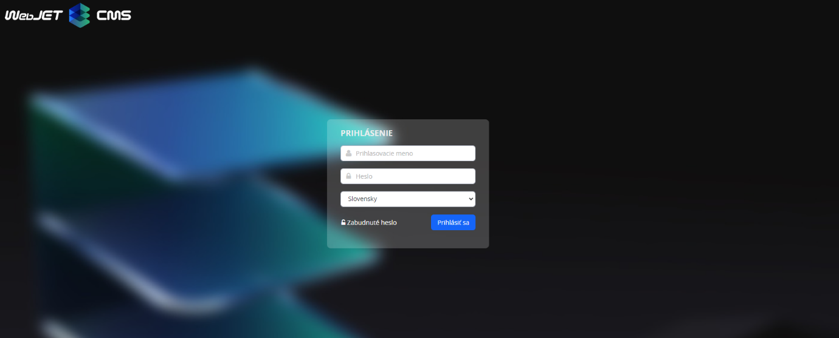

Obrázok 1 Prihlasovací formulár

Na prihlasovacej obrazovke zadajte svoje prihlasovacie údaje a potvrďte zadanie tlačidlom Prihlásiť sa.

* 1. Orientácia v CMS WebJET

Po prvom otvorení a prihlásení sa do administrácie systému WebJET CMS Vás uvíta hlavná admin stránka „Prehľad“. V admin časti systému WebJET CMS máte vždy v ľavej časti dostupné hlavné kontextové menu s hlavnými prvkami a súčasťami CMS systému po ktorých rozkliknutí sa Vám zobrazia dalšie možnosti čo môžeme v rámci WebJETu robiť a kam sa dostať.

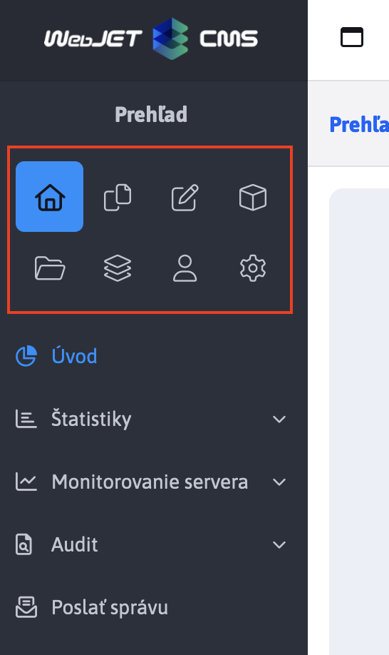

Obrázok 2 Hlavné Kontextové menu

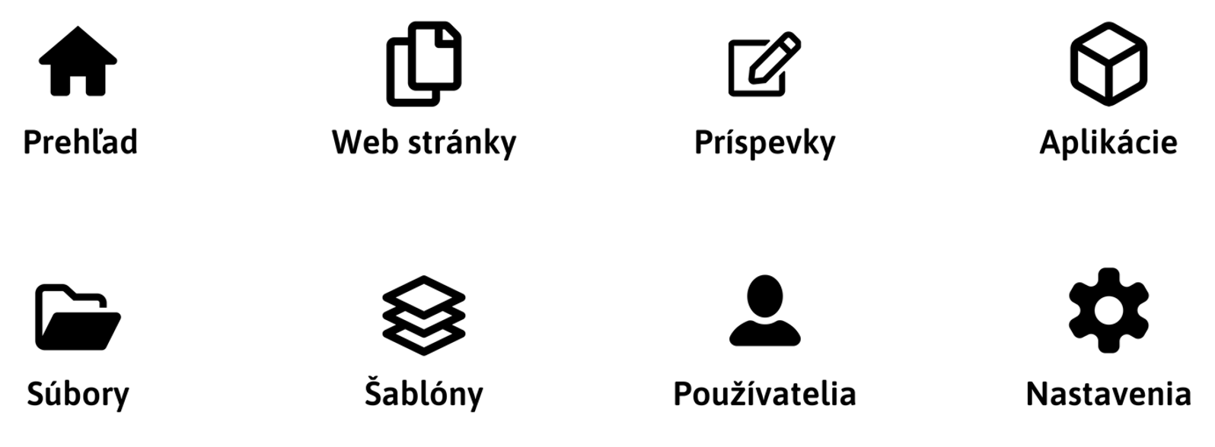

Obrázok Prvky Hlavného Kontextového menu

V rámci hlavnej stránky „Prehľadu“ môžete vidieť aj Dashboard, ktorý zhromažďuje pre Vás všetky najdôležitejšie informácie.

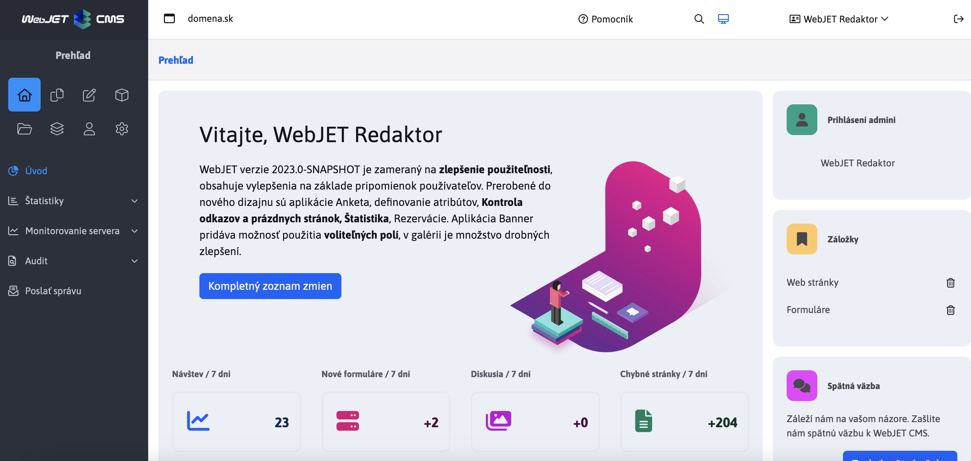

Obrázok 4 Dashboard

* + 1. Dashboard boxy

Dashboard boxy ukazujú najaktuálnejšie informácie zo štyroch oblastí:

1. Štatistika návštevnosti – Žltý box hovorí o tom, koľko návštev za posledných 7 dní ste na stránke mali. Cez odkaz „Viac“ sa dostanete do časti Štatistiky, kde si môžete pozrieť viac detailov.
2. Formuláre – Zelený box ukazuje množstvo novopridaných formulárov. Ak máte teda na stránke niekde formulár, tu nájdete koľko ľudí za posledný týždeň tento formulár vyplnilo. A cez odkaz „Viac“ sa prekliknete do sekcie Formuláre, kde si môžete pozrieť jednotlivé vyplnené formuláre.
3. Diskusia – Ak máte na stránke zverejnené diskusiu, modrý box Vám ukáže, koľko príspevkov pribudlo počas posledného týždňa. Cez odkaz „Viac“ sa dostanete do sekcie Diskusia, kde si môžete pozrieť jednotlivé témy.
4. 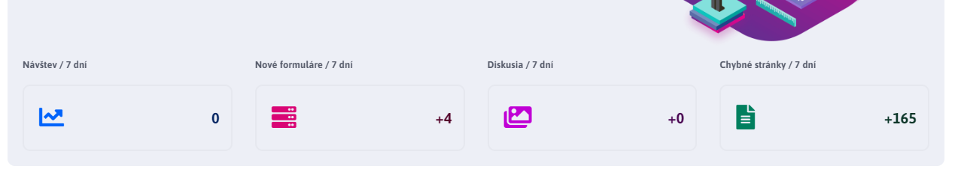Chybné stránky – Ružový box Vám hneď pri načítaní stránky ukáže počet chybných stránok. To sú tie stránky, pri ktorých zavolaní nastala chyba. Kliknite na odkaz „Viac“ a môžete si skontrolovať zaznamenané chyby a prípadne rovno rozhodnúť, čo s nimi.

Obrázok 5 Dashboard boxy

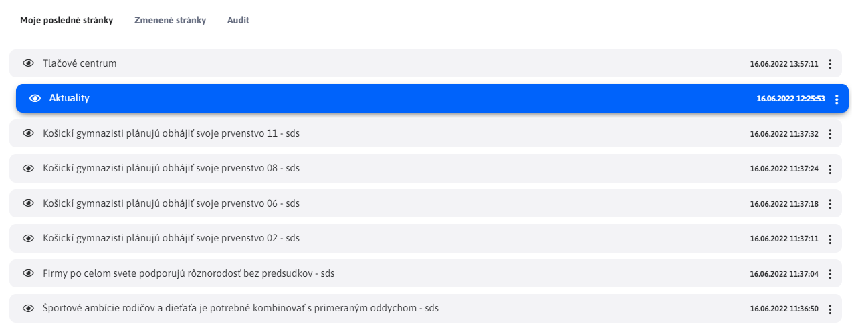

Obrázok 6 Widget "Stránky"

Po kliknutí na názov stránky Vás systém okamžite presmeruje na danú stránku a okno pre jej editáciu.

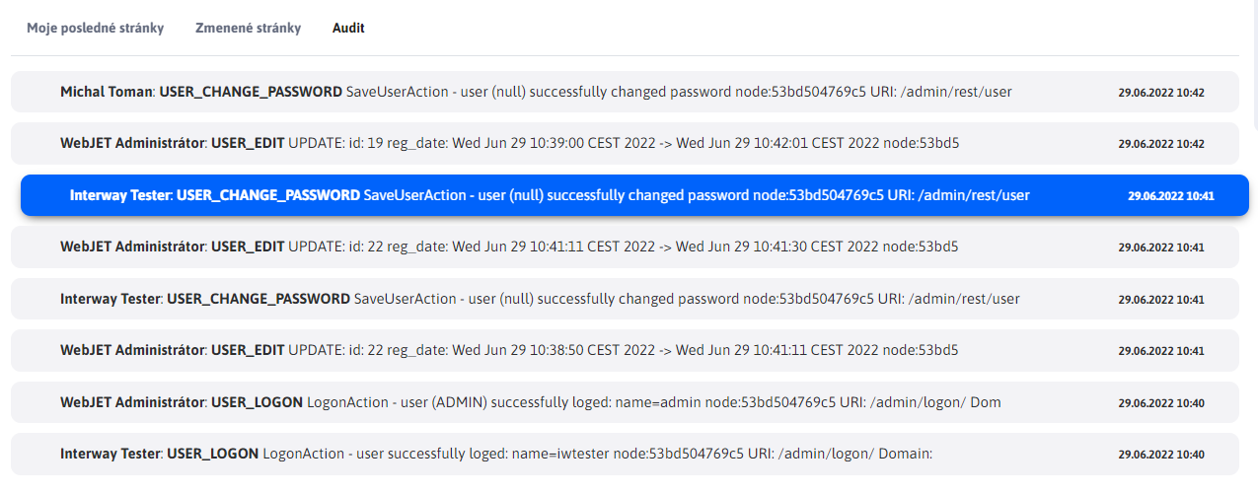Ďalšou možnosťou je widget „Audit“. Ten ukazuje zoznam dôležitých zaauditovaných udalosti redakčného systému.

Widget „Monitorovanie servera“ zobrazuje informácie o voľnej, celkovej a použitej pamäti servera. Widget „Návštevnosť web sídla“ zobrazuje inforámcie o videní, návštevnosti a počte používateľov web sídla za posledné obdobie. V prípade potreby, redaktor nájde detailnejšie informácie v časti Aplikácie – Štatisktika.

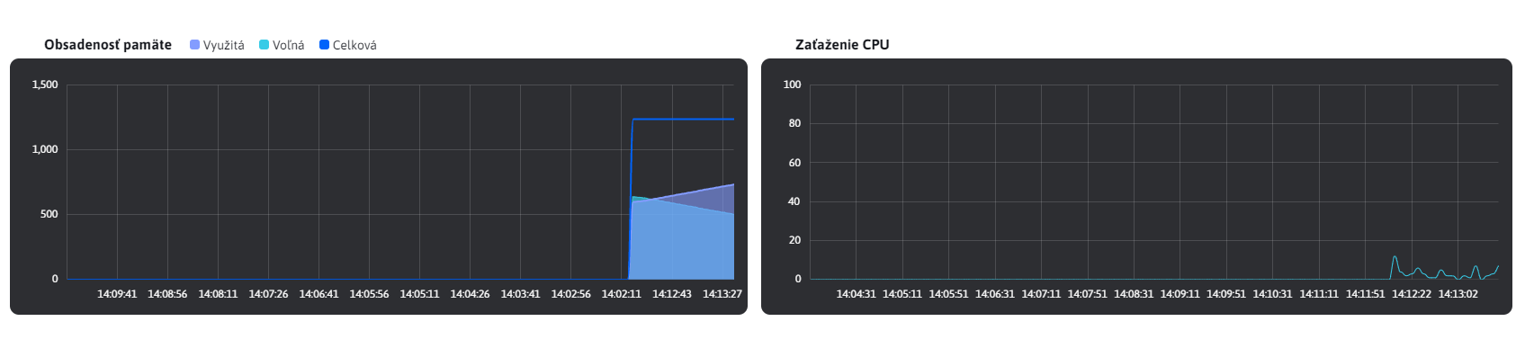

Obrázok 7 Widget "Monitorovanie servera" a "Návštevnosť web sídla"

1. Používatelia

Ako napovedá názov sekcie, spravuje sa tu všetko ohľadom používateľov redakčného systému.   
Do sekcie sa preklikneme z ľavého menu redakčného systému. Sekcia sa skladá zo:

1. Zoznam používateľov
2. Skupiny používateľov
3. Skupiny práv

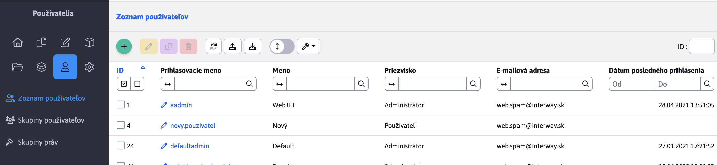

Obrázok 8 Zoznam používateľov

* 1. Zoznam používateľov

Po kliknutí na položku zoznam používateľov sa nám zobrazí zoznam používateľov, ktorý môžeme filtrovať podľa rôznych kritérií.

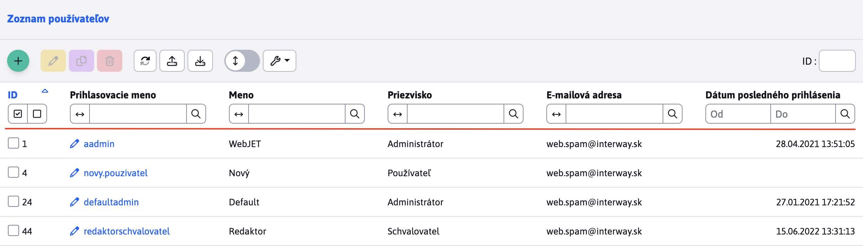

Obrázok 9 Filter v tabuľke

Kliknutím na meno používateľa alebo ikony ceruzky sa dostaneme do editácie a podrobných informácií o používateľovi. Editácia používateľa je rozdelená na 6 obsahových tabov.

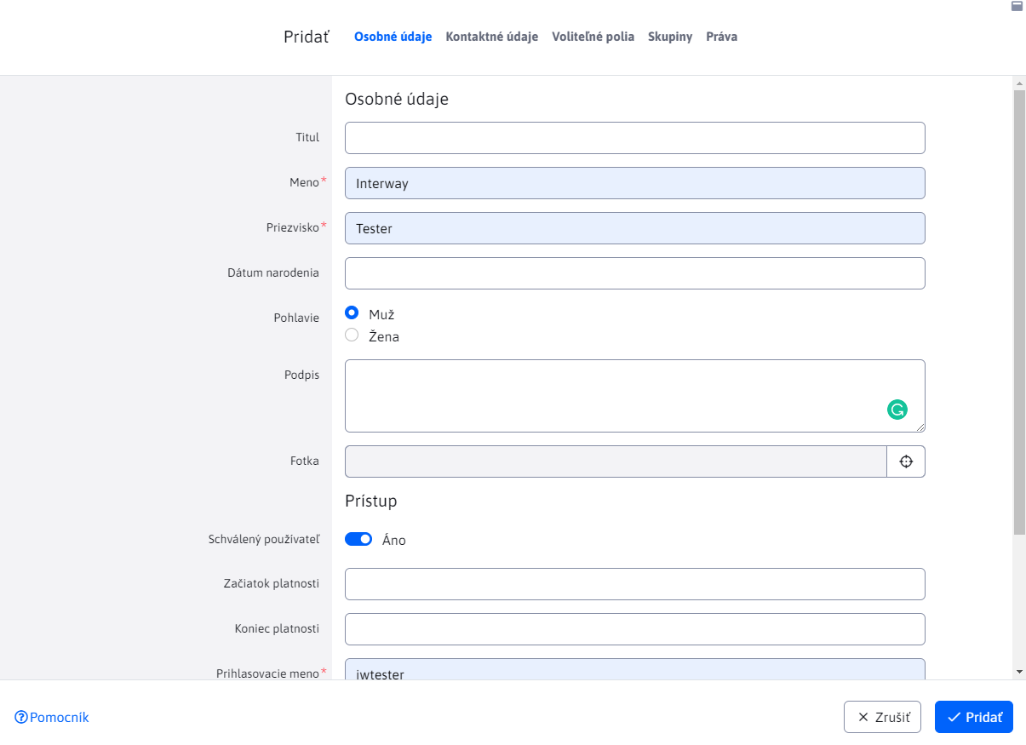

Obrázok 10 Dialógové okno s údajmi užívateľa

1. **Osobné údaje** - informácia o mene, prihlasovacie meno, heslo, firma, pracovná pozícia, oddelenie, e-mail, telefón atď.
2. **Kontaktné údaje**
3. **Voliteľné polia**
4. **Skupiny** – slúži na priradenie používateľa do používateľských skupín a mailing listov
5. **Rozšírené** – polia do ktorých môžu vložiť dodatočné informácie
6. **Práva** - prístupové práva do administrácie a iné oprávnenia
7. **Schvaľovanie** – nastavuje sa schvaľovací proces
   1. Obmedzenia a práva používateľov

Štruktúra stránok a adresárov podlieha rôznemu nastaveniu práv pre jednotlivých používateľov na základe ich pracovného zaradenia. Každý používateľ má na starosti istú sekciu a zodpovedá za obsah na stránkach v tejto sekcii. Nemá možnosť editovať žiadnu inú stránku ako v sekcii, ktorá mu bola pridelená, pokiaľ nie je hlavným administrátorom web sídla.

Podobné obmedzenia platia aj pre nahrávanie súborov (obrázky, prílohy). Každému používateľovi by mal byť priradený adresár zodpovedajúci danej sekcii, ktorú spravuje.

Každý používateľ má však možnosť odkazovať sa aj na iné stránky a dokumenty ako len tie, ktoré sú súčasťou jeho sekcie.

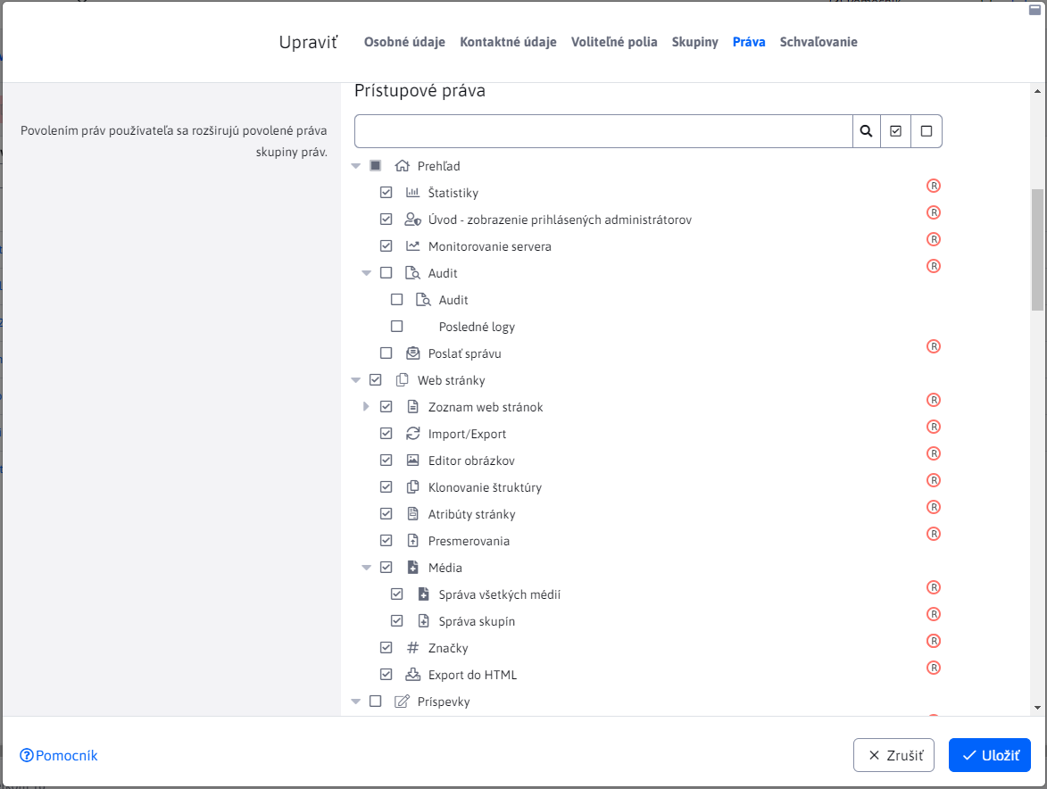Obmedzenia sa môžu týkať aj samotného editora web stránok, v ktorom má používateľ k dispozícii len istý okruh povolených nástrojov, s ktorými vás postupne oboznámime.

* 1. Práva používateľa

Pre umožnenie vstupu redaktorov do administrácie redakčného systému je potrebné, aby pri editácii používateľa v sekcii **Práva** mali zaškrknuté políčko „Vstup do /admin/ sekcie (správa web sídla)“.

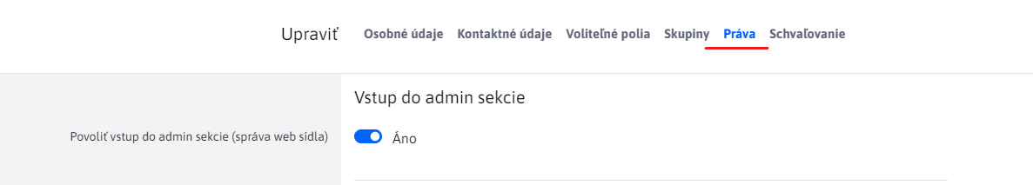

Obrázok 11 Povolenie do admin sekcie

V redakčnom systéme môžu byť pred-definované skupiny práv na základe odboru organizačnej štruktúry. Používateľ v prípade potreby môže mať pridelených aj viac skupín práv súčasne.

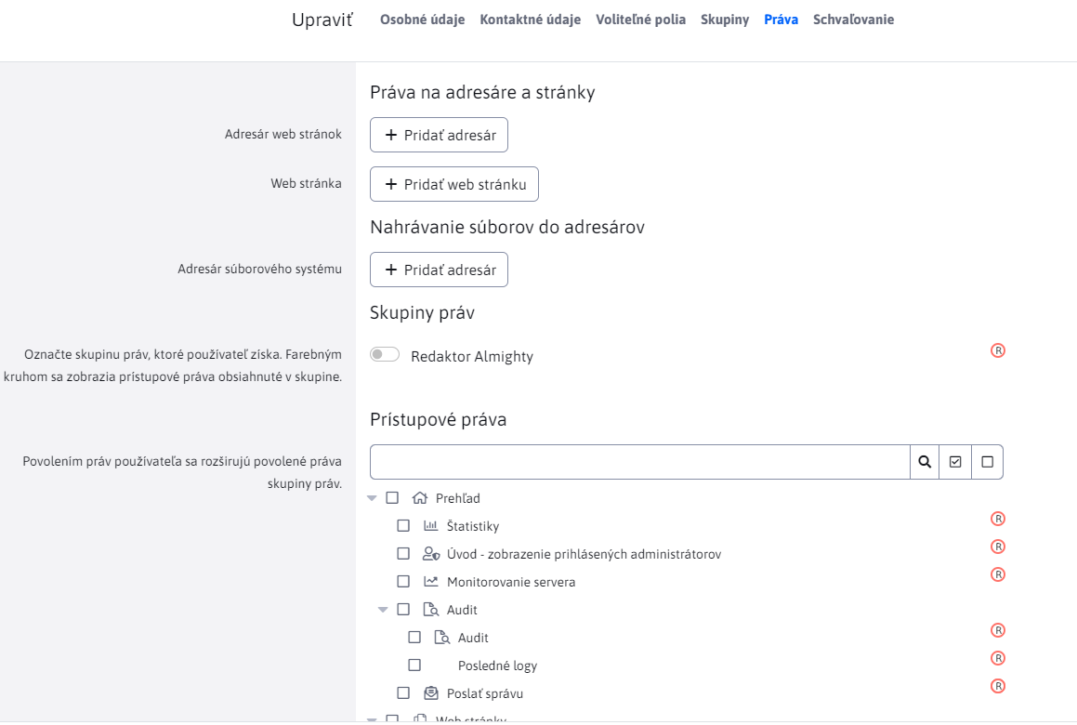

Obrázok 12 Skupiny práv

Jednotlivé povolenia používateľov, ktorí majú prístup do administrácie redakčného systému sa automaticky doťahujú z preddefinovaných práv zo zvolenej skupiny práv.

Povolenia administrácie sa skladajú z troch častí:

* Práva na adresáre a stránky (štruktúra webstránky)
* Práva na nahrávanie súborov do adresárov (súborové úložisko)
* Práva na nástroje redakčného systému (moduly, správa používateľov)

Ak má používateľ okrem skupiny definované aj ďalšie práva, tak pri prihlasovaní sa nastavia práva používateľa a následne práva zo skupín práv. Používateľ tak získa individuálne práva, ktoré má nastavené a aj práva definované v skupine práv.

**Pri každej skupine sa zobrazuje farebný kruh s prvým písmenom mena skupiny**. Rovnaké kruhy sa následne zobrazujú aj v jednotlivých právach. Zvýrazňujú jednotlivé práva z danej skupiny. Zvolením skupiny práv sa farba kruhu nastaví aj do pozadia kruhu pre lepšie zvýraznenie vybraných práv. **Odporúčame preto pripraviť skupiny práv pre redaktorov, marketing, správcu a podobne a nenastavovať jednotlivé práva používateľom ale im priraďovať práva skupinovo**.

Pri editácii/pridávaní nového používateľa a zvolení skupín práv v zozname Prístupové práva vidíte práva, ktoré skupina obsahuje a môžete prípadne používateľovi pridať špecifické právo (ak je to potrebné). Pri prihlásení používateľ automaticky získa práva nastavené v skupine práv a práva nastavené používateľovi.

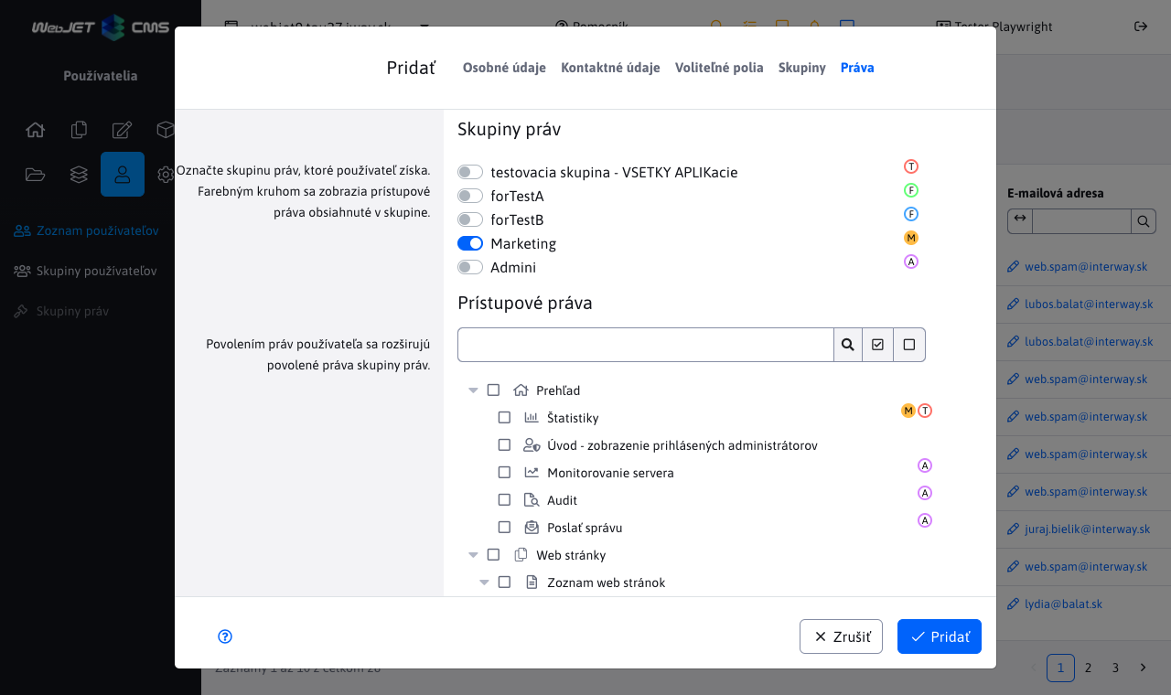

* 1. Správa skupín používateľov

Po kliknutí v ľavom menu redakčného systému na Užívatelia sa dostaneme  na zoznam skupín používateľov.

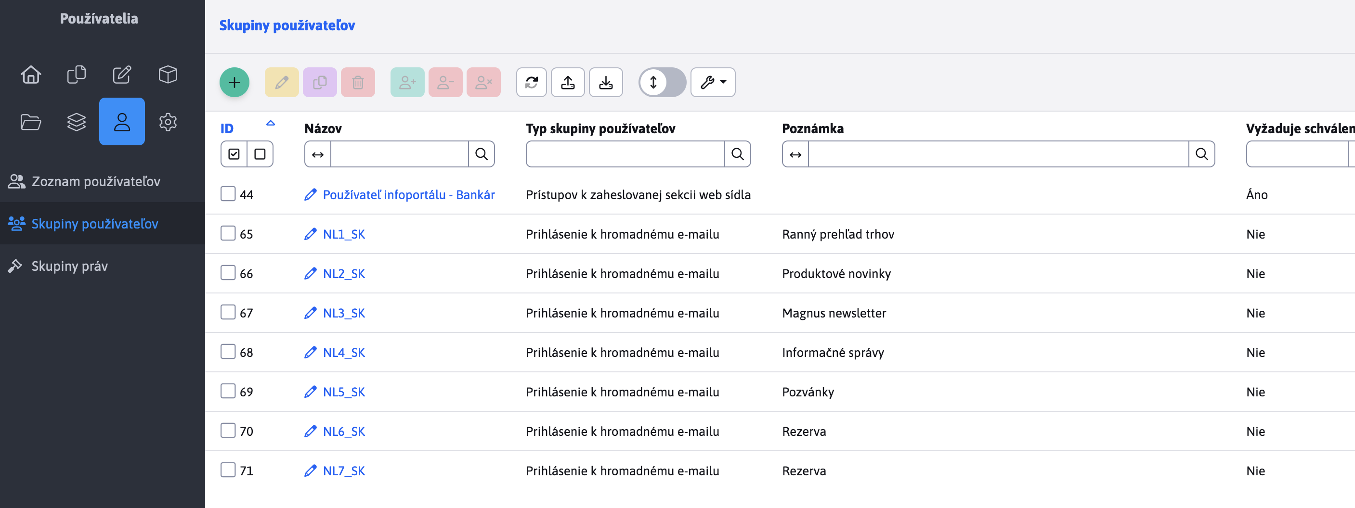

Obrázok 13 Správa skupín užívateľov v menu

* 1. Skupiny práv

V skupinách práv môžeme definovať skupinové oprávnenia. Skupinu oprávnení následne môžeme priradiť jednotlivým používateľom. Pri vytváraní alebo editácii skupiny práv sa nám zobrazí dialógové okno s nastaveniami.

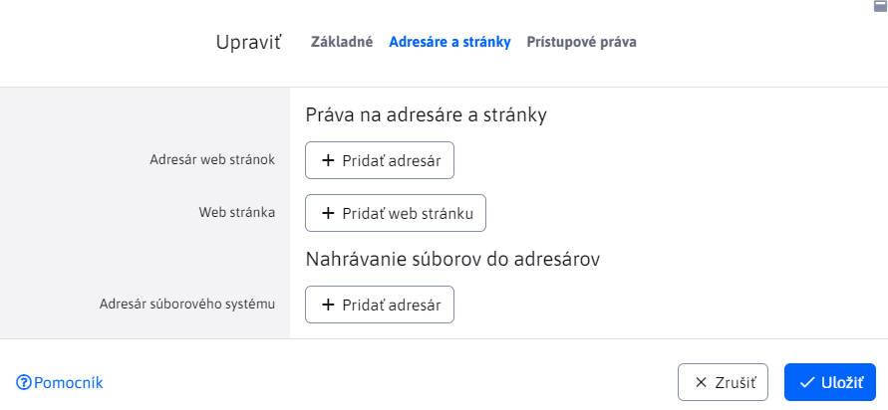

Obrázok 14 Dialógové okno skupina práv

* 1. Práva na adresáre a stránky

Skupine práv môžeme zadefinovať obmedzený prístup len na konkrétne adresáre a stránky.    
V prípade, že zvolíme adresár, ktorý obsahuje ďalšie podpriečinky, automaticky ma daná skupina práv pridelené aj tie.

* 1. Nahrávanie súborov do adresárov

Skupine práv môžeme obmedziť nahrávanie súborov len do konkrétnych adresárov redakčného systému. Funkcionalita je obdobná, ako pri právach na adresáre a stránky.

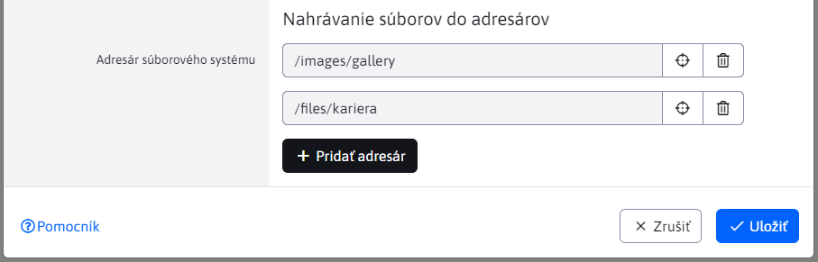

Obrázok 15 Povolenie nahrávanie súborov do adresára

Zoznam pridelených adresárov pre nahrávanie súborov v skupine práv. 

* 1. Práva na nástroje redakčného systému

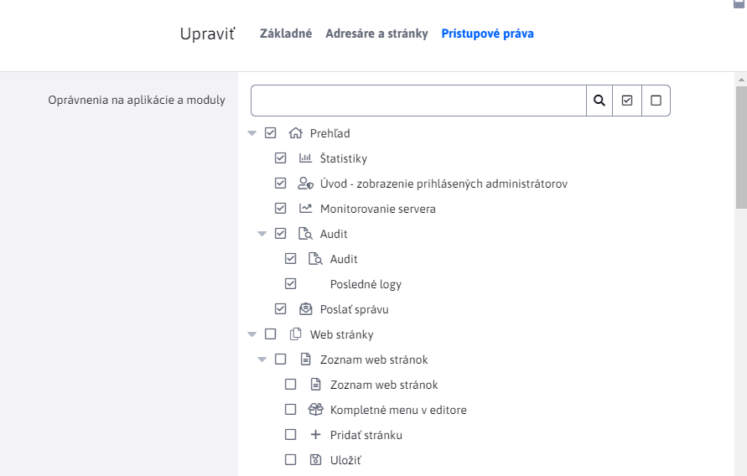

Obrázok 16 Priradenie skupinových práv

Funkcie a moduly, ktoré môžeme/chceme povoliť skupine práv zaškrtnutím checkboxov povolíme v zozname dostupných oprávnení.

1. WEB STRÁNKY

Práca s web stránkami je ohraničená na sekciu "WEB Stránky", ktorá sa nachádza v hlavnom menu umiestnenom na ľavej strane redakčného systému WebJET. Kliknutím na túto sekciu sa v stĺpci zobrazí stromová štruktúra adresárov webového sídla, ktorá sa dynamicky načíta zo servera technológiou AJAX čo umožňuje spravovať aj web sídla s veľkým množstvom adresárov (tisícky) bez spomaľovania. Vpravo je zoznam web stránok vo vybranom adresári. Po kliknutí na názov web stránky sa zobrazí editor obsahu.

Stránky a adresáre je možné presúvať technológiou Drag & Drop. Nad adresármi a stránkami je funkčné kontextové menu (kliknutie pravým tlačítkom myši), ktoré ponúka ďalšie možnosti (vytvorenie podadresára, zobrazenie histórie stránky, ...)

* 1. Vyhľadanie adresára

Pokiaľ chcete pracovať v nejakom adresári, môžete si ho jednoducho vyhľadať v adresárovej štruktúre. Stromová štruktúra sa rozklikáva kliknutím na ikonku  (šípka). Kliknutím na meno adresára sa daný adresár nastaví ako aktívny a jeho obsah sa načíta do pravej časti obrazovky. Aktívny (zvolený) adresár je zvýraznený podsvietením.

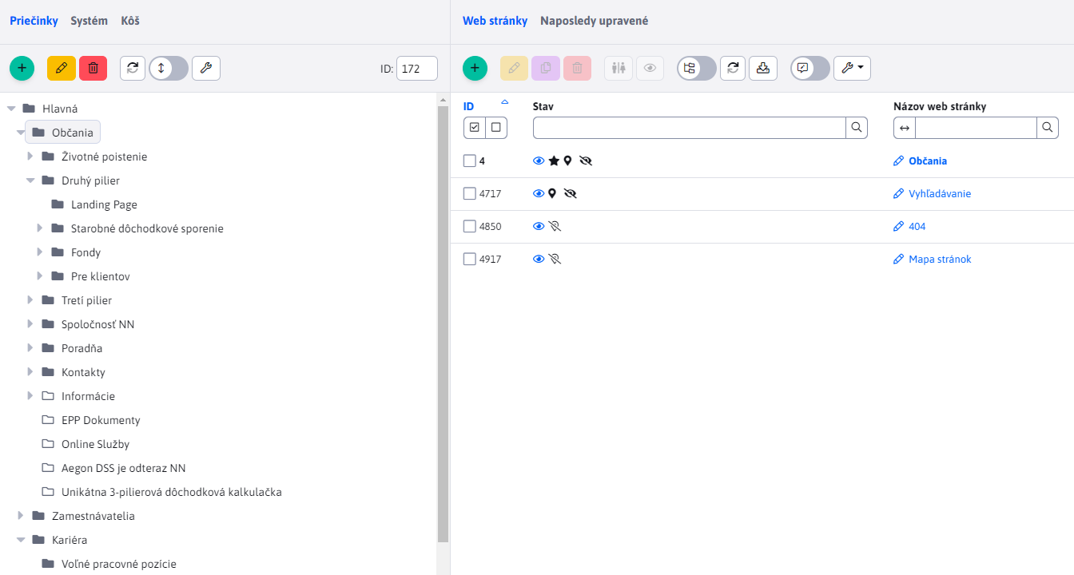

Obrázok 17 Adresárová štruktúra web sídla

* 1. Vyhľadanie web stránky

Web stránky sa vám zobrazujú jednak v pravej časti okna, kde je načítaný obsah zvoleného adresára, a v prípade, že je v nastaveniach stránky/priečinku nastavené, zobrazuje sa aj v adresárovej štruktúre v ľavej časti okna.

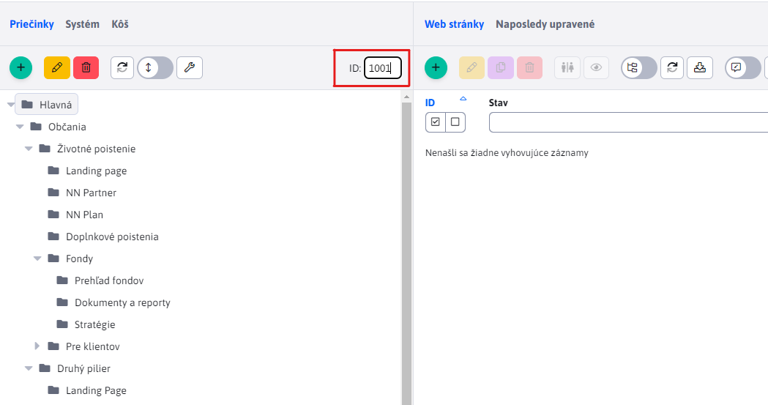

Obrázok 18 Zoznam stránok v adresári (stručné zobrazenie)

Keď chcete upraviť konkrétnu stránku, musíte si ju buď nájsť manuálne v strome adresárov a kliknúť na jej názov, alebo ju môžete vyhľadať rôznymi ďalšími spôsobmi. Ak poznáte ľubovoľný text, nachádzajúci sa na web stránke, môžete ju vyhľadať pomocou vyhľadávacieho formulára pre fulltextové vyhľadávanie v stránkach.

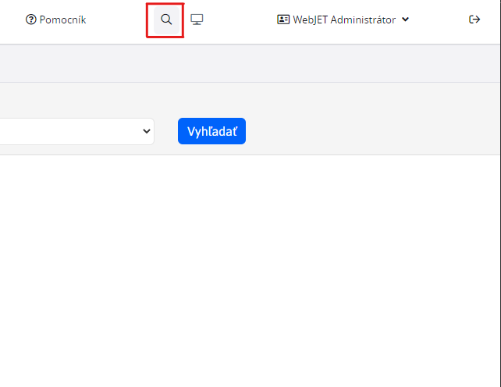

Obrázok 19 Vyhľadávací formulár podľa URL adresy alebo DocId

Pokiaľ poznáte URL adresu stránky, môžete ju vyhľadať cez formulár umiestnení v sekcii Web Stránky do okienka nad adresárovou štruktúrou, kde stačí zadať adresu stránky bez domény na začiatku, napr. "/sk/news/foundation-programmes.html". V prípade ak poznáte DocID stránky, tak stačí zadať toto číslo do rovnakého formulára. Následne sa vám po stlačení klávesy ENTER načíta požadovaná stránka do editora.

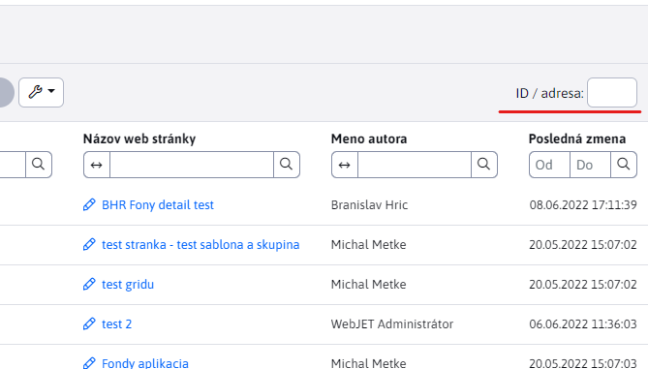

Obrázok 20 Vyhľadávací formulár podľa ID adresára, alebo DocId

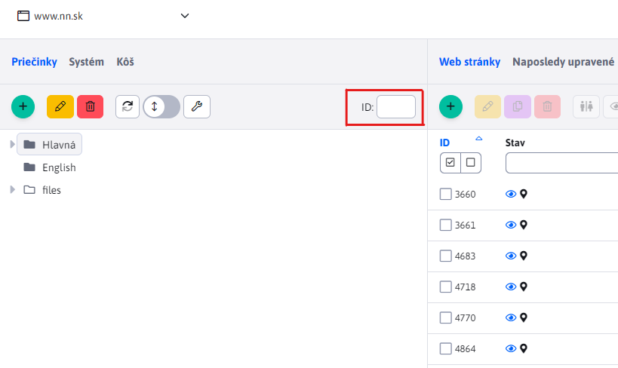DocID je číslo, ktoré je pre každú stránku jedinečné. Neexistujú dve stránky s rovnakým číslom DocID. Je to teda jednoznačný identifikátor každej web stránky. Pri editovaní stránky sa do hore spomenutého okienka automaticky načíta číslo DocID práve upravovanej web stránky.

V prípade ak poznáte adresár id, je možnosť adresár vyhľadať cez formulár umiestnení na hornej lište.

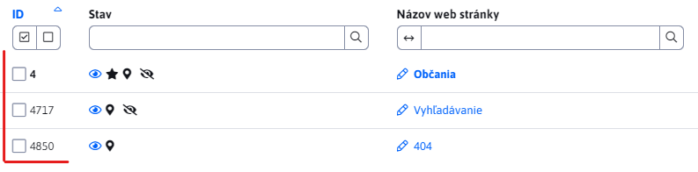Ďalší vyhľadávací formulár, ktorý sa nachádza v pravej časti okna slúži na vyhľadávanie stránok v adresári. Je potrebné kliknúť na adresár v ktorom chceme vyhľadávať (v stromovej štruktúre) a zadať parametre hľadanej stránky. Tieto parametre stránky sa vyhľadávaju len vo vybranom adresáre.

Obrázok 21 Vyhľadávací formulár podľa názvu stránky

* 1. Stromová štruktúra stránok

**Farebnosť ikon adresárov:**

1. šedá – zobrazuje sa = publikované
2. biela/prázdna – nezobrazuje sa
3. červená – interný adresár

**ikony stavov pre webstránky:**

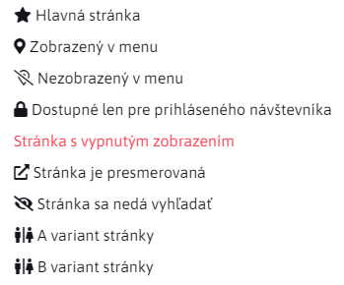

1. Tvorba a úprava Web stránok

Editor web stránok je univerzálny nástroj na úpravu a tvorbu web stránok. Pri editácii existujúcej web stránky sa vám do hlavného okna editora načíta obsah uloženej web stránky. Pri tvorbe novej stránky je okno editora prázdne a vy môžete začať s písaním jej obsahu.

Ak idete vytvoriť novú web stránku, najprv sa musíte nastaviť do správneho adresára, v ktorom sa má web stránka nachádzať a následne kliknutím na odkaz "Vytvor novú web stránku" sa vám načíta okno editora.

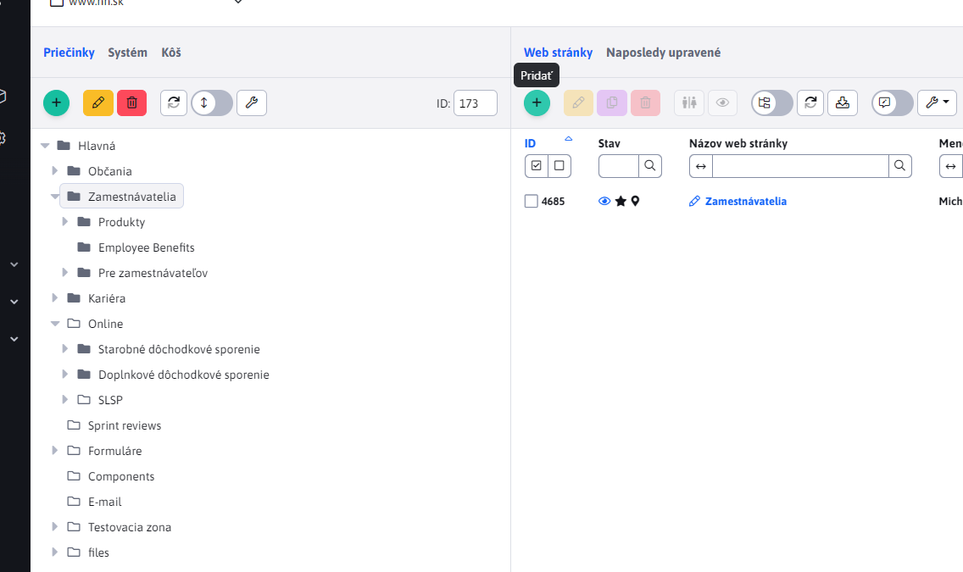

Obrázok 22 Vytvoriť novú webstránku

* 1. Práca v editore

WebJET obsahuje inteligentný editor web stránok, ktorý vám čo najvernejšie zobrazuje, ako daná stránka bude vyzerať.

* + 1. Hlavné parametre web stránky

Najdôležitejším parametrom každej web stránky je jej titulok (nadpis). Titulok sa zadáva do textového poľa v hornej lište editora. Pokiaľ vytvárate novú web stránku v prázdnom adresári, tak si systém automaticky preberie titulok z názvu tohto adresára. V opačnom prípade je tam pri vytvorení novej web stránky text "Nová web stránka", ktorý samozrejme musíte zmeniť na zmysluplný názov definujúci obsah web stránky. Titulok sa zadáva normálne s diakritikou aj medzerami ako obyčajný text.



Po kliknutí na názov webstránky, alebo na ikonu „ceruzky“ sa Vám zobrazí okno Editora web stránok, ktorý je súčasťou CMS WebJET a ponúka štandardné funkcie úpravy a spravovania obsahu a nastavení stránok.



V časti „Obsah“ je možné upravovať obsahovú časť samostnej stránky. Editácia stránok ponúka štandardné funkcie úpravy obsahu dokumentov podobné funkciám bežne používaných v aplikáciách MS Word a Excel. Väčšina príkazov je prístupná pomocou formátovacích tlačítok z nástrojovej lišty editora. Kontextové funkcie sú prístupné po kliknutí pravým tlačítkom myši nad príslušným objektom stránky, napr. obrázkom, tabuľkou, označeným blokom textu a pod.

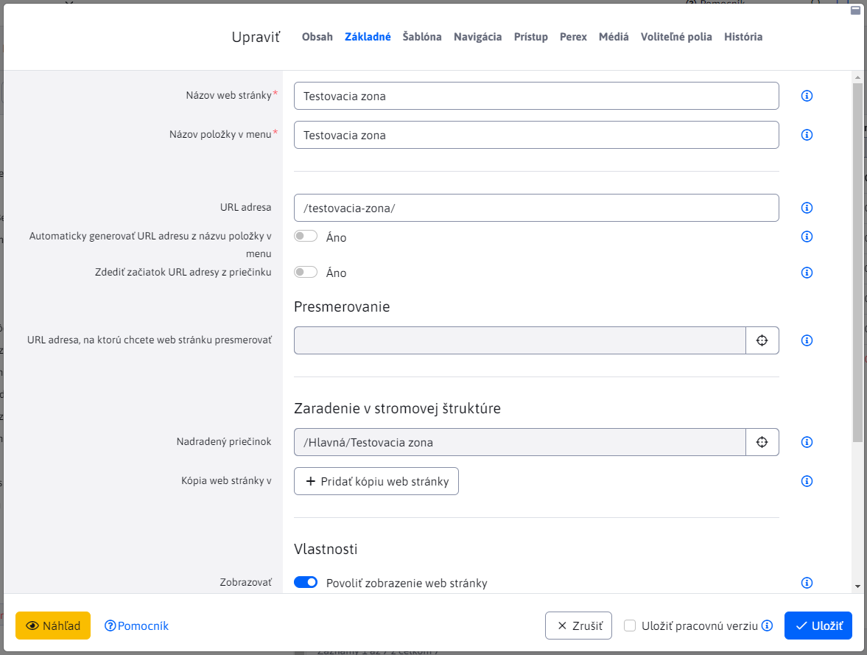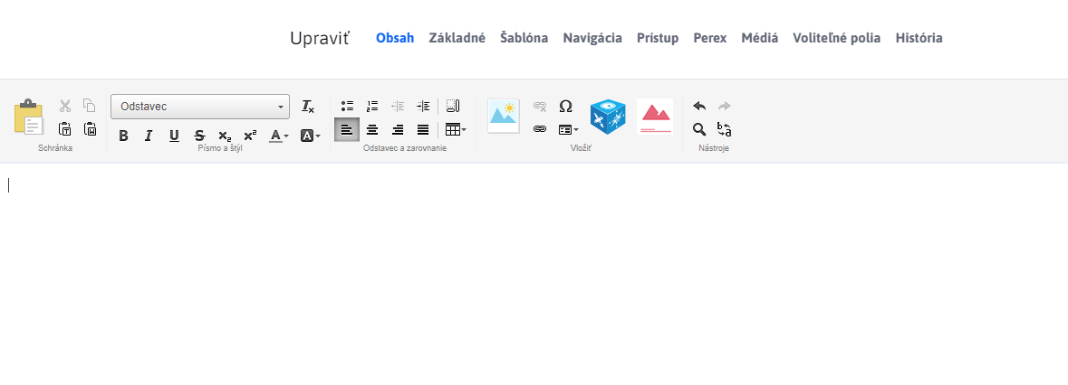V časti „Základné“ je možné nastaviť názvy web stránky, jej url adresu, zobrazenie v stromových štruktúrach, možnosti prehľadávanie a p.

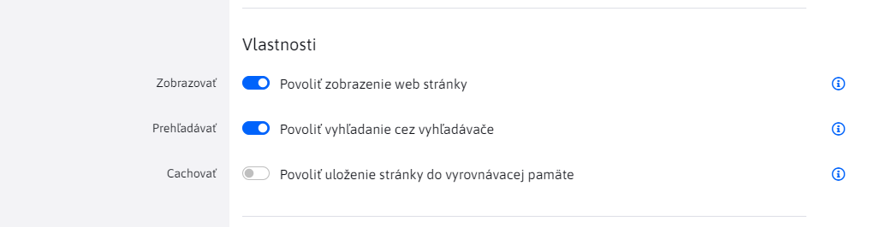Každá stránka, ktorá má byť vypublikovaná na web sídle musí mať zadané „Áno“ v časti "Zobrazovať". Pokiaľ nemá takéto nastavenie, je pre návštevníka nedostupná.

Každá web stránka musí mať nastavenú „Šablónu“. O správne nastavenie šablóny sa stará administrátor, ktorý ich definuje pre jednotlivé sekcie web sídla. Bežný redaktor by preto pri svojej práci nemal meniť šablónu web stránky.

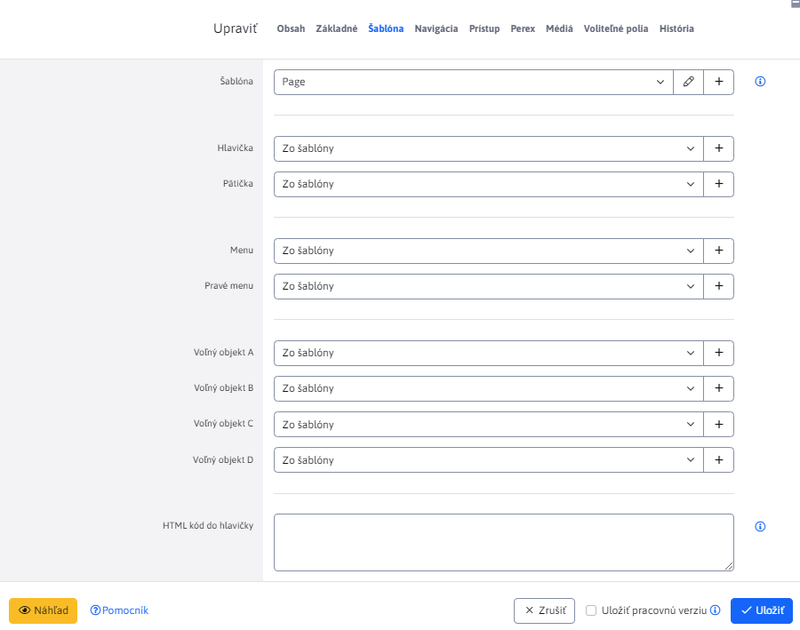

V časti „Navigácia“ je možné upravovať ďalšie možnosti zobrazovania stránky v stromových štruktúrach.

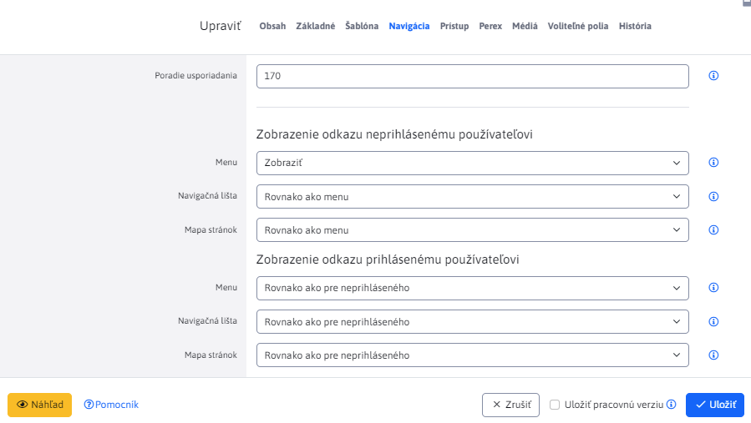

V časti „Prístup“ je možné pre danú stránku spravovať kto a za akých podmienok môže k stránke pristupovať.

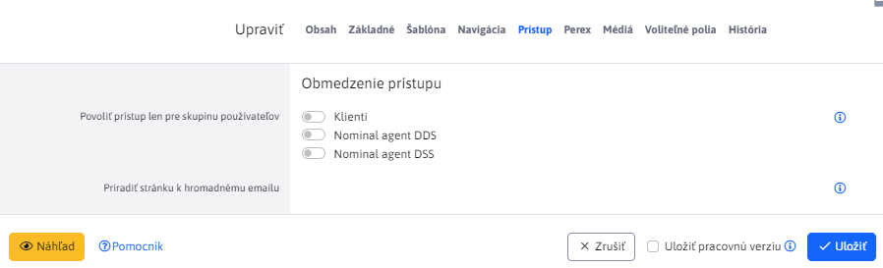

Perex Anotácia má jasný cieľ, nalákať a prinútiť čitateľov webu na zobrazenie článku/stránky. V časti „Perex“ však vieme spravovať a upraviť dalšie informácie súvisiace so zverejňovaním a „nalákaním“ návšetvníkov stránky.

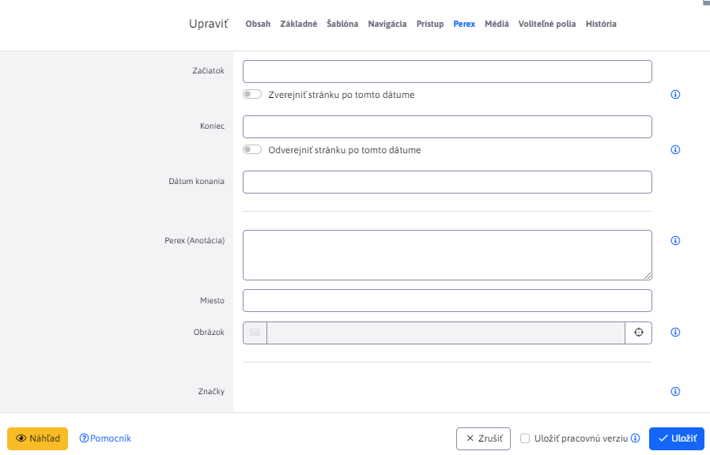

Polia Začiatok, Koniec a Dátum konania sa zvyčajne používajú len pri novinkách, tlačových správach, udalostiach a konferenciách. Pole Začiatok a Koniec majú však aj špeciálnu funkciu v prípade, ak chcete načasovať vypublikovanie alebo zrušenie stránky od istého časového okamihu v budúcnosti. Táto funkcia je aktivovaná po zaškrtnutí políčka "Zverejniť stránku po tomto dátume", resp. "Odverejniť stránku po tomto dátume". Hodnotu polí Začiatok a Koniec je nutné vyplniť pre všetky udalosti a konferencie v kalendári udalostí. Pre novinky stačí zadať dátum začiatku.

Perex (Anotácia) obsahuje stručný popis, čoho sa stránka týka. Nemal by byť dlhší ako cca 160 znakov. Perex sa používa hlavne pri písaní noviniek, tlačových správ, udalostí a konferencií, kde predstavuje krátky popis k článku, ktorý je zobrazený v zozname správ.

Obrázok môžete zadefinovať cez ikonku, ktorá sa nachádza za políčkom Obrázok

V sekcií „Médiá“ viete spravovať dokumenty a súbory súvisiace s danou stránkou

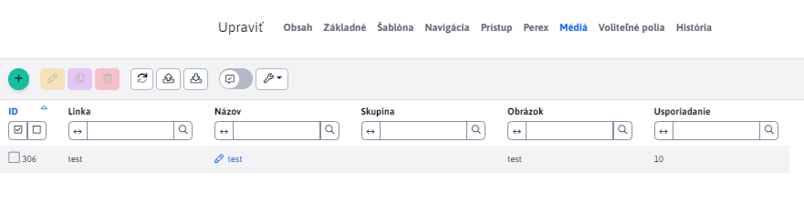

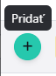V tejto záložke môžete definovať odkazy na súvisiace stránky a dokumenty na stiahnutie k danej stránke.

Kliknutím na tlačidlo „pridať“ sa vám zobrazí formulár na pridanie odkazu.

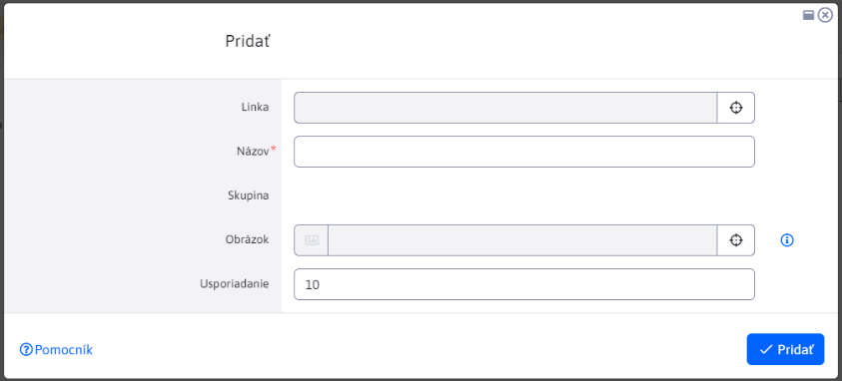

Obrázok 23 Formulár na zadávanie odkazu

V poli „Linka“ si volíte, kam má daný odkaz smerovať. Pri Dokumentoch na stiahnutie si tlačidlom Vybrať zvolíte dokument, pri Súvisiacich odkazoch konkrétnu Web stránku.

Názov predstavuje klikateľný text, ktorý bude zobrazený na web stránke. Preto by mal byť zadefinovaný ako normálny text (s diakritikou a medzerami).

Pole Náhľadový obrázok sa pre potreby tohto web sídla nepoužíva.

Usporiadanie vám definuje poradie odkazov. Médiá priradené do rôznych skupín sa navzájom neovplyvňujú. Čísla poradia môžu byť aj rovnaké, v takom prípade zoradí systém odkazy podľa abecedy.

V časti „Voliteľné polia“ je možné web stránke a adresáru nastavovať voliteľné atribúty (hodnoty, texty) podľa vašej potreby. Hodnoty je následne možné preniesť a použiť v šablóne stránky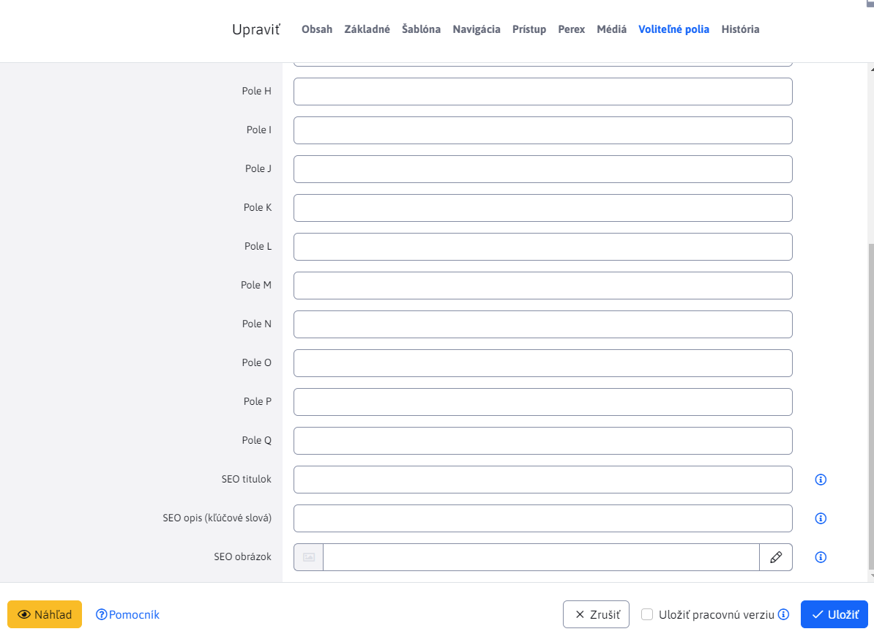

V poslednej časti „História“ sa zobrazujú publikované historické verzie web stránky a aktuálne rozpracované (ešte nepublikované) verzie. Pri publikovaní rozpracovanej verzie sa z histórie zmažú dočasné/pracovné verzie stránky a v histórii sa ponechá publikovaná verzia.

V prípade schvaľovania/zamietnutia stránky sa zobrazuje aj meno používateľa, ktorý danú verziu schválil, alebo zamietol.

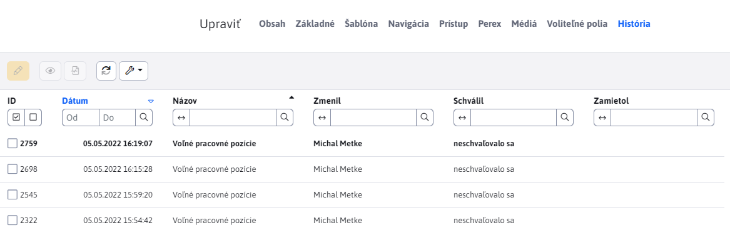

* 1. História stránky a jej ukladanie

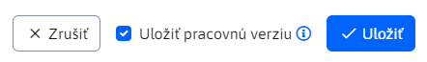Počas práce si stránku môžete priebežne ukladať zakliknutím „Uložiť pracovnú verziu.

Táto operácia síce zapíše obsah stránky do databázy WebJETu, ale nedôjde ešte k vypublikovaniu, tj. neodošle sa ani notifikácia administrátorovi na schválenie, pokiaľ máte nastavený proces schvaľovania. Do databázy sa teda uloží len pracovná verzia stránky. V editácii stránky môžete potom hocikedy pokračovať.

V prípade, že sa chcete vrátiť k pôvodnému rozpracovanému obsahu stránky, tak môžete postupovať dvomi spôsobmi.

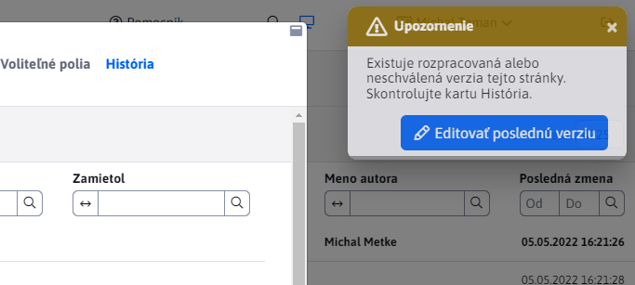Rovnako ako pri začiatku prác, kliknete na názov stránky a tá sa vám načíta do editora. V takomto prípade sa vám však do editora načíta vždy posledná verejne publikovaná verzia stránky, tj. tá, ktorá je aktuálne viditeľná na web sídle. Pokiaľ však táto stránka obsahuje aj nejaké nepublikované pracovné verzie stránky, zobrazí sa vám upozornenie:

Obrázok 24 Zobrazenie informácie o nevypublikovanej verzii stránky

Toto okno obsahuje rovnaké informácie ako v predošlom prípade, rozdiel je len v tom, že ste sa nemuseli zdržovať načítavaním aktuálnej verzie stránky do editora. Navyše je tu zobrazená celá história úprav stránky od jej prvého vypublikovania. Aktuálna verzia je zvýraznená tučným písmom. Funkcie ikoniek zostávajú rovnaké ako v predchádzajúcom prípade.

Každé ďalšie uloženie stránky vytvorí ďalší záznam v databáze histórie stránky. Históriu stránky nie je možné zmazať.

História stránky má využitie aj pre prípad, keď chcete vrátiť stránku do stavu, v ktorom sa nachádzala v istom momente v minulosti (bola publikovaná, a teda existuje o tom záznam). V takom prípade postačí, keď si načítate danú verziu stránky z histórie do editora a vypublikujete ju. Samozrejme, pokiaľ stránka musí byť schválená, tak aj toto publikovanie ešte musí prejsť schvaľovacím procesom.

Po vypublikovaní web stránky sa všetky ostatné pracovné verzie web stránky (uložené ale nepublikované) z histórie odstránia. Trvalo tam zostávajú len publikované verzie.

* 1. Porovnanie verzií stránky

Cez históriu web stránky si môžete nepublikovanú verziu stránky porovnať s aktuálnou publikovanou verziou stránky kliknutím na ikonku . Zobrazí sa vám nové okno, ktoré je rozdelené na dve časti s obsahom aktuálnej a novej verzie stránky. Obidve časti sú vzájomne synchronizované, takže sa vám pri prezeraní obsahu pohybujú súčasne.

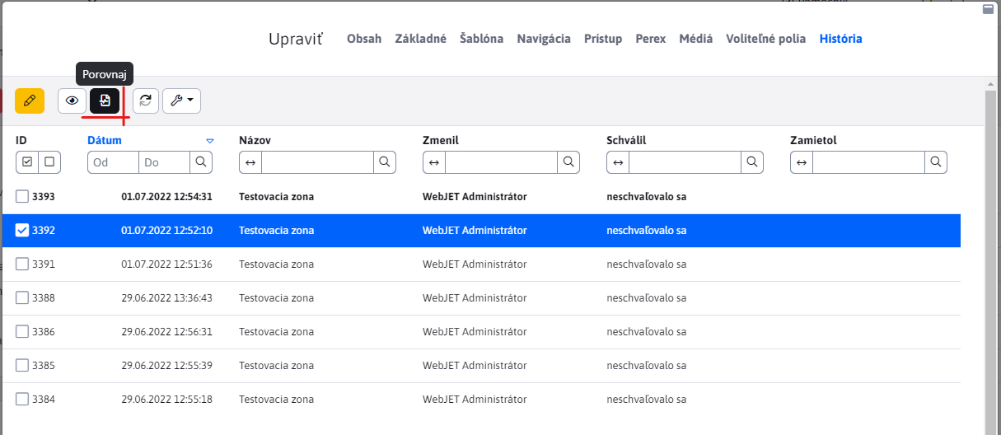

V tomto okne máte tiež možnosť zvýrazniť si zmeny uloženej verzie z histórie voči aktuálnej publikovanej verzii web stránky. Táto operácia sa vykoná po kliknutí na odkaz "Zvýrazniť rozdiely" v hornej časti okna.

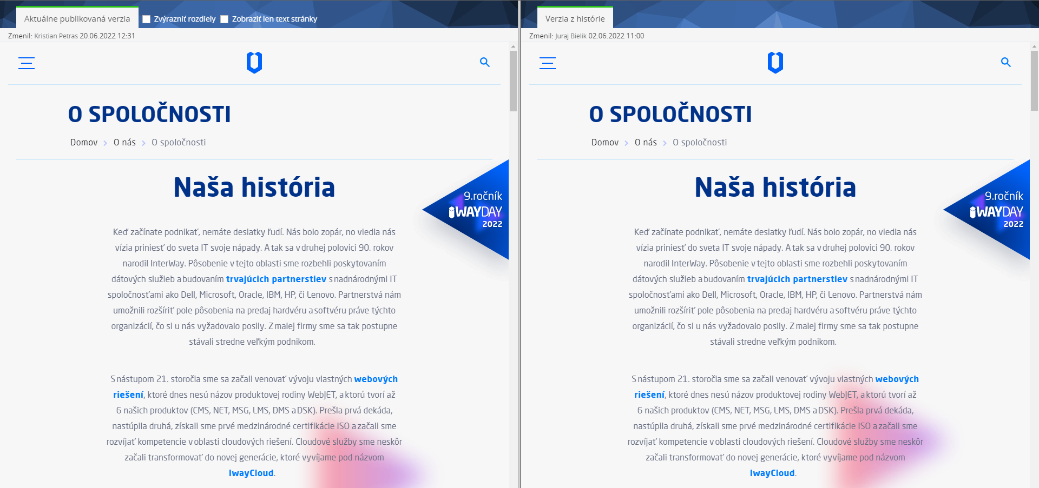

Obrázok 25 Ukážka porovnania dvoch verzií stránky

* 1. Kolaborácia viacerých používateľov na jednej stránke

Aby nedošlo k prípadu, že jednu stránku editujú súčasne dvaja rôzni používatelia, systém WebJET vás v takom prípade upozorní hláškou, že na stránke v súčasnosti už niekto pracuje:

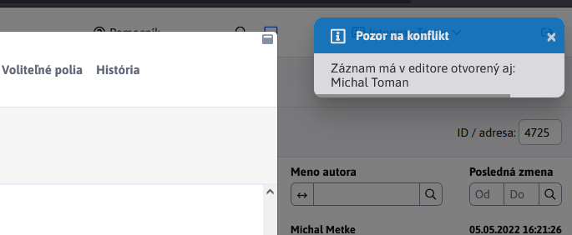

Obrázok 26 Výstraha pri súčasnej editácii stránky iným používateľom

Znamená to, že editovanú stránku má už niekto načítanú v editore. V takej situácii musíte opustiť editor a počkať, kým dotyčný používateľ neskončí svoju prácu, aby ste si navzájom neprepísali svoje úpravy.

Z tohto dôvodu je potrebné, aby ste po ukončení práce a uložení / vypublikovaní stránky opustili editor buď kliknutím na záložku WEB stránky v hornej časti okna alebo kliknutím na adresár v ľavom paneli alebo celkovým uzavretím okna prehliadača.

Zobrazenie náhľadu

Počas práce v editore sa môžete v hociktorom momente presvedčiť, ako bude výsledná stránka vyzerať kliknutím na tlačídlo „Náhľad“ v dolnej časti Editor okna.



Obrázok 27 Zobrazenie náhľadu

Stránka sa vám následne zobrazí v novom okne aj so všetkými ostatnými prvkami zvolenej šablóny (hlavička, pätička, pravé a ľavé menu...). Zobrazenie náhľadu nespôsobí uloženie a ani vypublikovanie web stránky. Ide len o informačný nástroj pre redaktora počas úpravy web stránky.

* 1. Publikovanie stránky

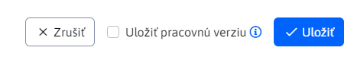

Proces prenesenia obsahu stránky z editora na verejný web sa nazýva publikovanie. Publikovanie stránok používateľmi môže spadať pod schvaľovací proces. Na web sídle môžete stránku vypublikovať bez potreby schválenia, stránku odoslať na schválenie administrátorovi, ktorý ju následne buď schváli, alebo vráti na opravenie, stránku odoslať na schválenie administrátorovi, ktorý keď stránku schváli, je odoslaná ešte jedna požiadavka na schválenie druhému administrátorovi. Pre vypublikovanie je potrebné schválenie od obidvoch administrátorov – dvojúrovňové schvaľovanie.

Pokiaľ vaše stránky spadajú pod niektorý zo schvaľovacích procesov, tak kliknutím na ikonku Publikovať  odošlete informáciu administrátorovi, ktorému príde notifikácia o publikovaní stránky. Súčasne sa vám zobrazí informácia, že stránka bola odoslaná na schválenie danému administrátorovi. Upravený obsah stránky bude potom na webe sídle zobrazený až po schválení obsahu administrátorom.

Pokiaľ je nutné stránku ešte pred vypublikovaním schváliť, majte na pamäti aj to, že na schválenie je potrebný nejaký čas (kým stránku administrátor schváli). Inak by sa vám mohlo stať, že stránka nebude zobrazená v zadanom čase, ale až o niečo neskôr.

* + 1. Nastavenie schvaľovateľa

Nastavenie schvaľovateľa vykonáte otvorením detailu používateľa ktorého chcete nastaviť ako schvaľovateľa v zozname užívateľov.

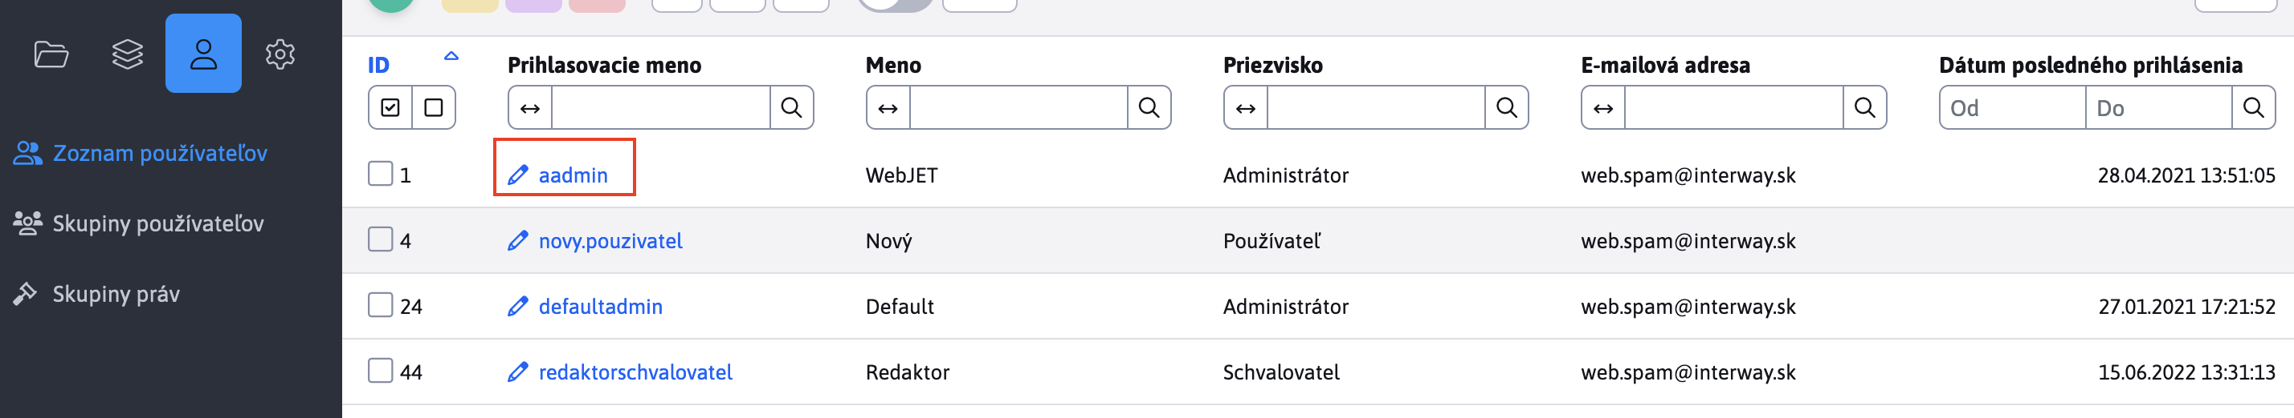

Obrázok Otvorenie detailu užívateľa

V záložke Schvaľovanie kliknete na tlačidlo „+“ a vyberiete adresár a úroveň schválenia.

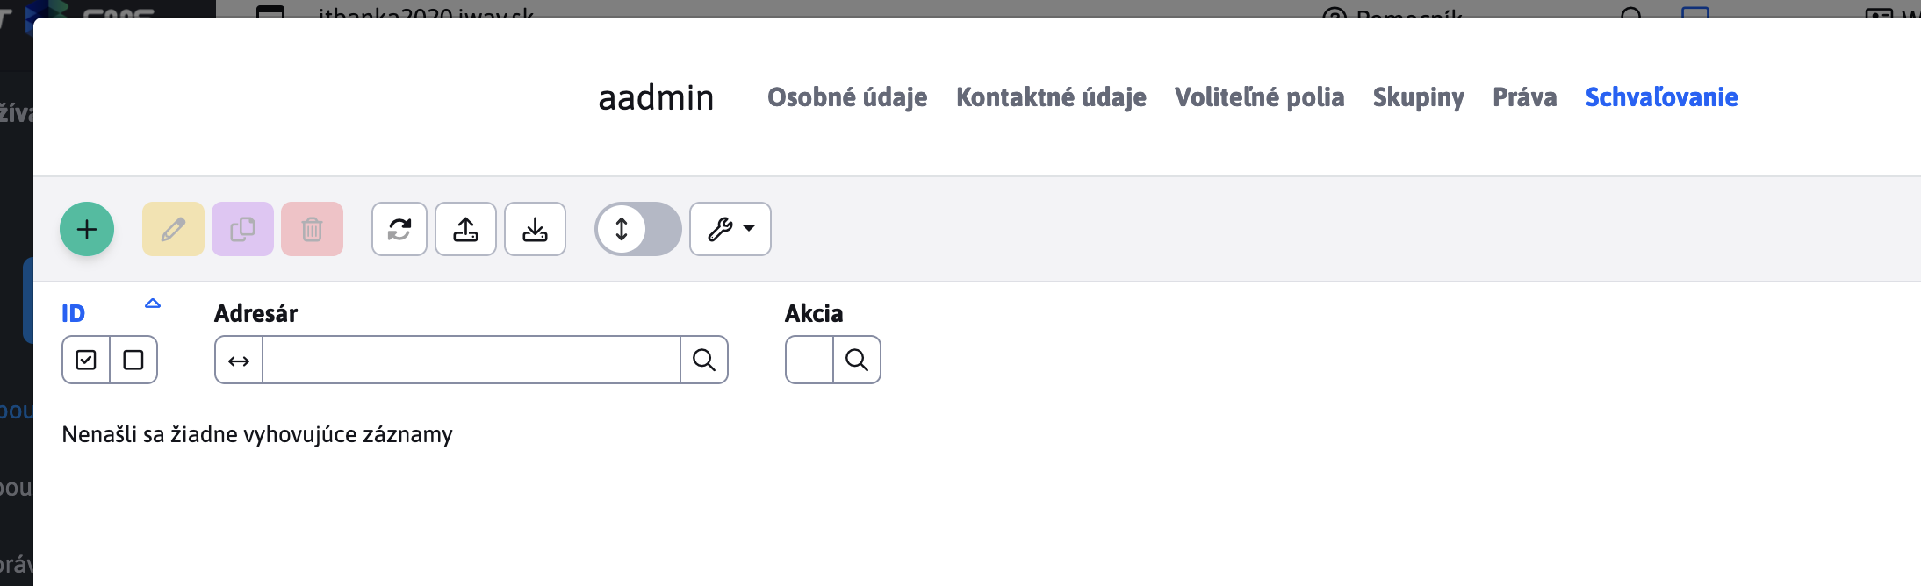

Obrázok Sekcia schvaľovanie

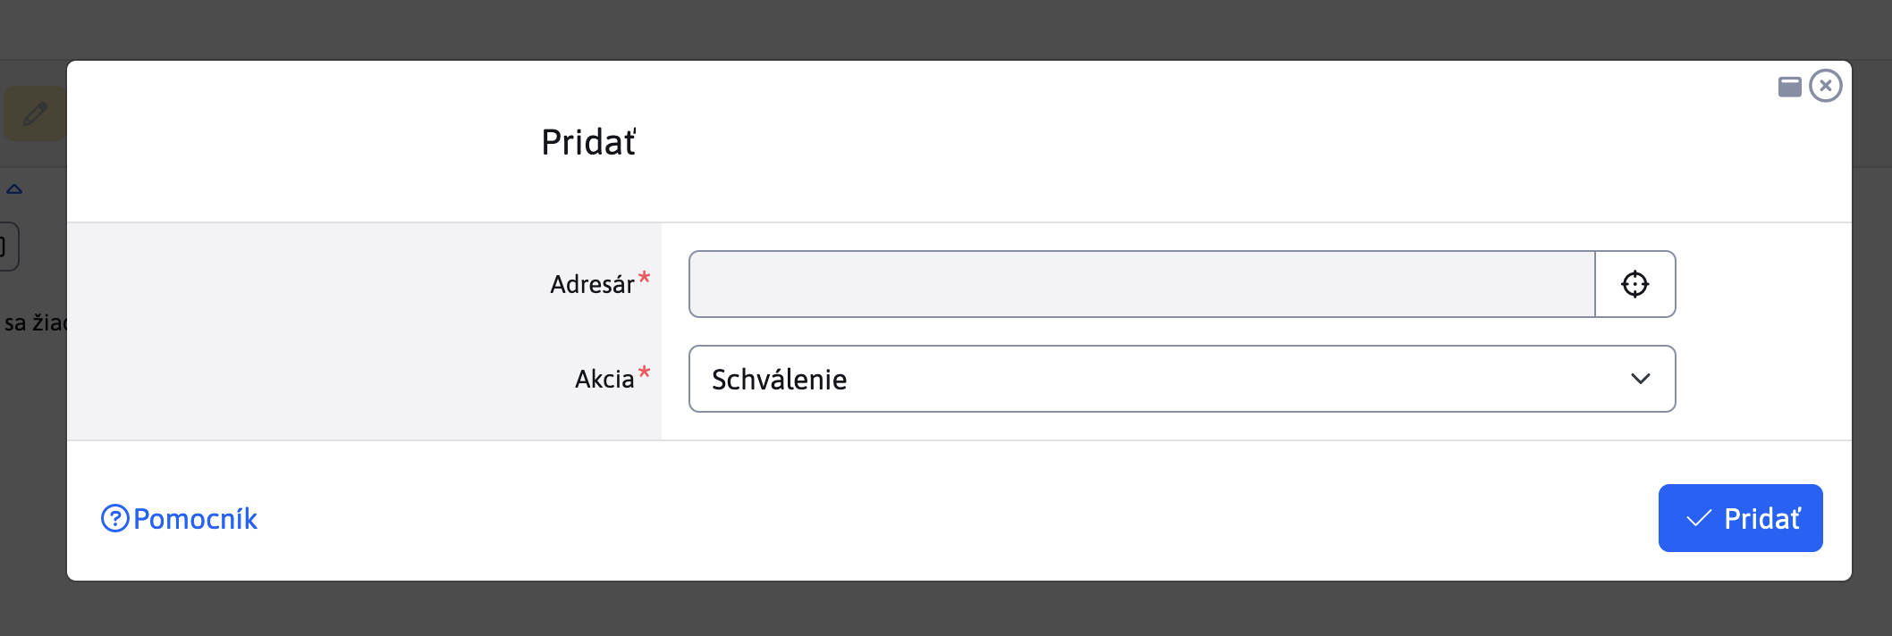

Obrázok Zvolenie adresára na schválenie

Kliknutím na tlačidlo Pridať adresár sa otvorí okno, v ktorom môžete vybrať adresár pre schvaľovanie. Akciu uložíte kliknutím na tlačidlo Pridať.

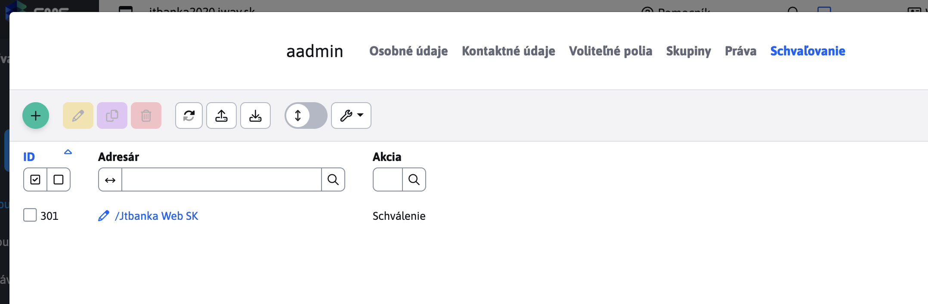

Obrázok Pridané právo na schválenie

Typy schválení:

* Schválenie - zašle sa email so žiadosťou o schválenie
* Notifikácia - používateľovi sa zašle email s notifikáciou o zmene stránky, ak je na daný adresár nastavené aj schvalovanie, notifikácia sa pošle až po schválení stránky. Táto akcia je užitočná, ak nepožadujete, aby sa stránky museli schvalovať, ale aj tak chcete byť informovaný o všetkych zmenách, ktoré sa na stránkach udejú.
* Žiadna - nevykoná sa žiadna akcia. Používa sa to, ak je v systéme definovaných viacero zodpovedných administrátorov, pričom len jeden schvaluje zmeny bežných používateľov. Ak by iný zodpovedný administrátor vykonal nejakú zmenu, musel by mu ju iný administrátor schváliť. To je niekedy neželané, preto treba ostatným zodpovedným administrátorom nastaviť adresár na schvalovanie, aby v ňom mohli vykonávať zmeny bez potreby schvalovania.
* Schválenie - druhá úroveň - druho úrovňové schvaľovanie. Zašle sa email so žiadosťou o schválenie po schválení prvým stupňom (používateľom ktorý má nastavenú možnosť schválenie).
  1. Šablóny web stránok

Pre potreby web sídla sú k dispozícii viaceré vizuálne šablóny, z ktorých každá má iné využitie. Šablónu stránky môžete meniť.

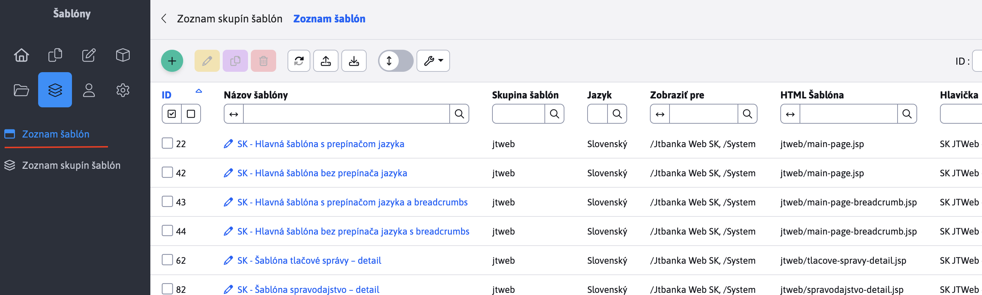

* 1. Administrácia adresárov a stromovej štruktúry webstránok

Ak má redaktor k dispozícii nástroje pre správu adresárov, prístup k nim má cez záložku Web stránka:

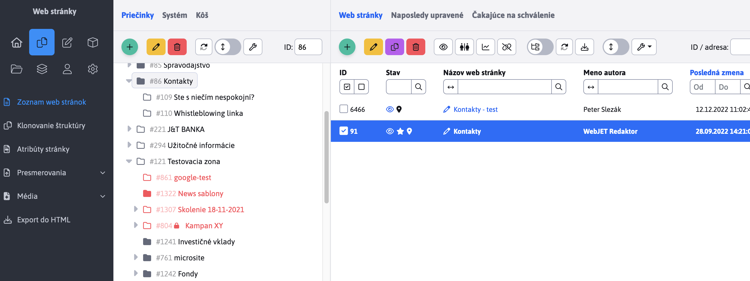

Obrázok 32 Ovládacie prvky pre adresár

Nový adresár/priečinok webstránok a editácia jeho parametrov

Adresár sa vytvára cez ikonu Pridať . Po kliknutí sa zobrazí dialógové okno:

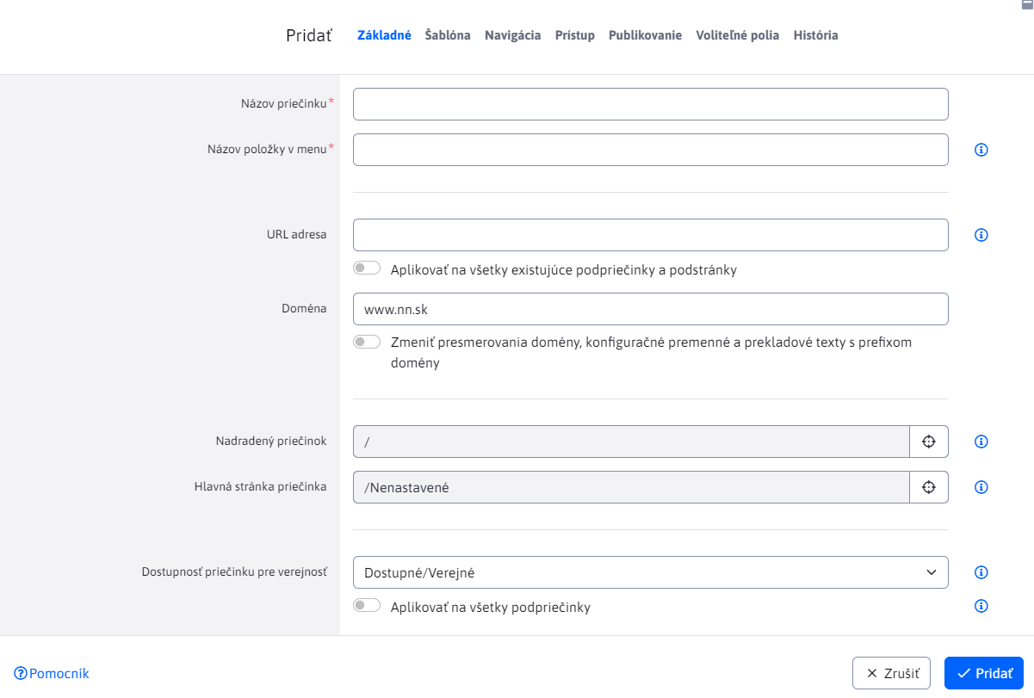

Obrázok 33 Dialógové okno pre vytvorenie nového adresára

Tu je potrebné zadefinovať Názov adresára/priečinku. Ten je potom automaticky skopírovaný aj do položky Navigačná lišta a menu. Jeho názov v stromovej štruktúre a názov zobrazený v navigácii a menu môže byť totiž odlišný. Do navigačnej lišty sa niekedy vkladajú aj rôzne potrebné parametre pre výsledný HTML kód stránky. Tieto kódy **nemeňte a nemažte.**

Ďalšia položka je Nadradený priečinok. Tu je zadefinované umiestnenie adresára v štruktúre webu. URL názov adresára bude automaticky vygenerovaný podľa štruktúry webu hneď po vytvorení adresára.

Doména definuje na ktorej doméne sa má adresár vytvoriť.

V záložke Publikovanie máte možnosť nastaviť aplikáciu zmeny adresára na určitý čas dopredu. Dátum na zmenu nastavení adresára do budúcnosti však nastavujte až po vykonaní potrebných zmien v ostatných záložkách dialógového okna. Nastavená zmena zmení všetky nastavenia adresára v danom čase a prepíše tie predošlé, ak boli dovtedy nejaké vykonané. Inak by sa realizované zmeny prejavili na adresári okamžite.

* 1. Pridávanie textových blokov a základného obsahu stránky

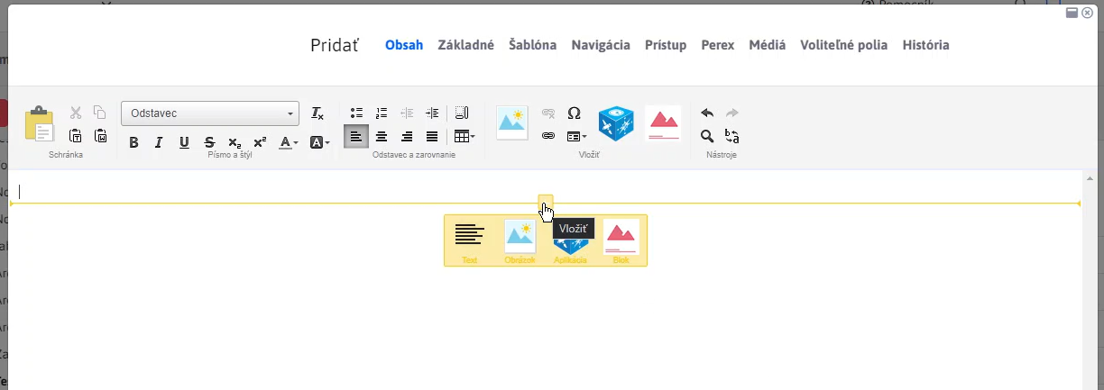

Po úspešnom vytvorení novej stránky, správnom nastavení a jej umiestnení v priečinkoch je potrebné stránku naplniť obsahom a textom.

Na prázdnej stránke sa Vám zobrazí malá ikonka + Vložiť. Vložiť do stránky môžete text, obrázky/médiá, Aplikácie systému WebJET, alebo preddefinované bloky. Bloky môžu byť upravené podľa Vašich požiadaviek, alebo základné preddefinované bloky do stĺpcov textu a pod.

Po zvolení z hlavných 4 možností sa Vám zobrazí modálne okno, kde si viete vybrať s ponuky a nastaviť prvku potrebné nastavenia.

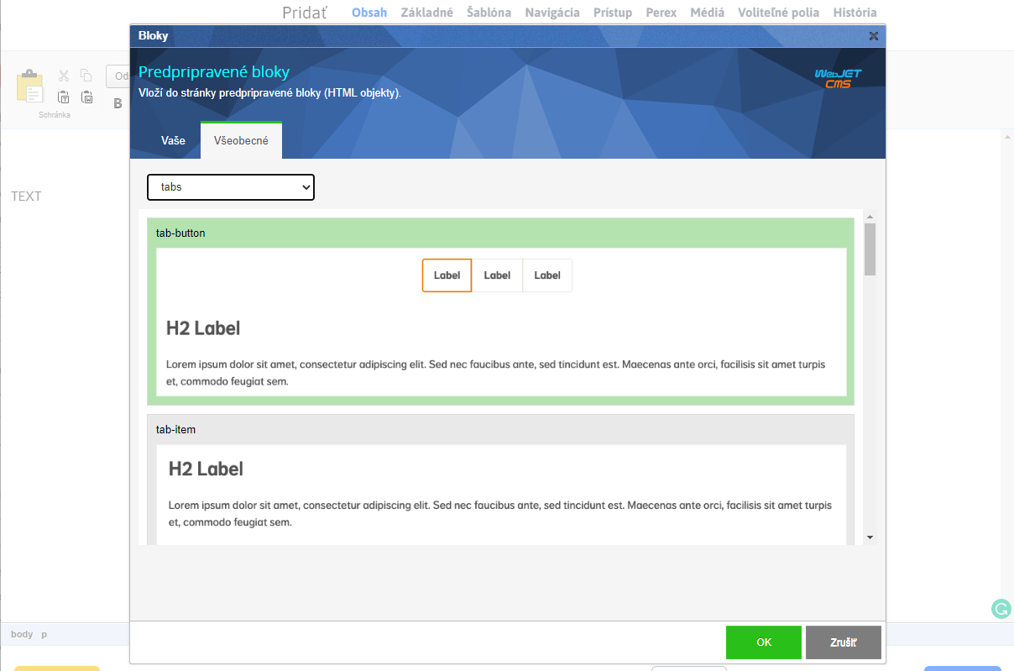

* 1. Duplikácia stránok

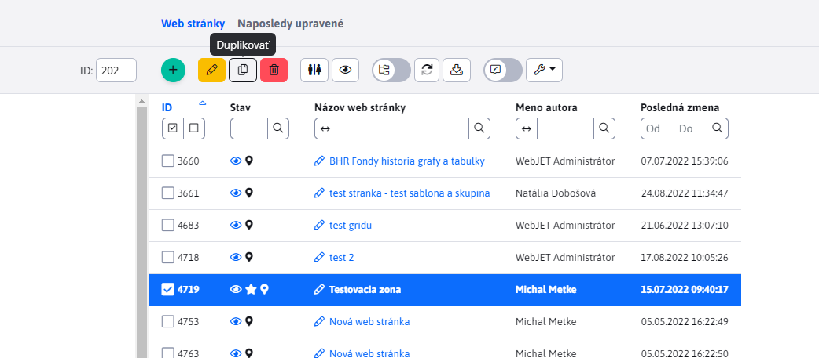Ak si chcete niektoré kroky uľahčiť, prípadne zachovať rozloženie už nastavenej a nakonfigurovanej stránky podľa Vašich predstáv. WebJET umožňuje aj duplikáciu stránky.

Pri duplikácií stránok je nevyhnutné si vždy detailne skontrolovať prípadne prepojenia s ostatnými stránkami, ktoré tiež duplikuje. (predovšetkým pri formulároch, ktoré nemusia po duplikácií fungovať správne)

* 1. Hromadné operácie

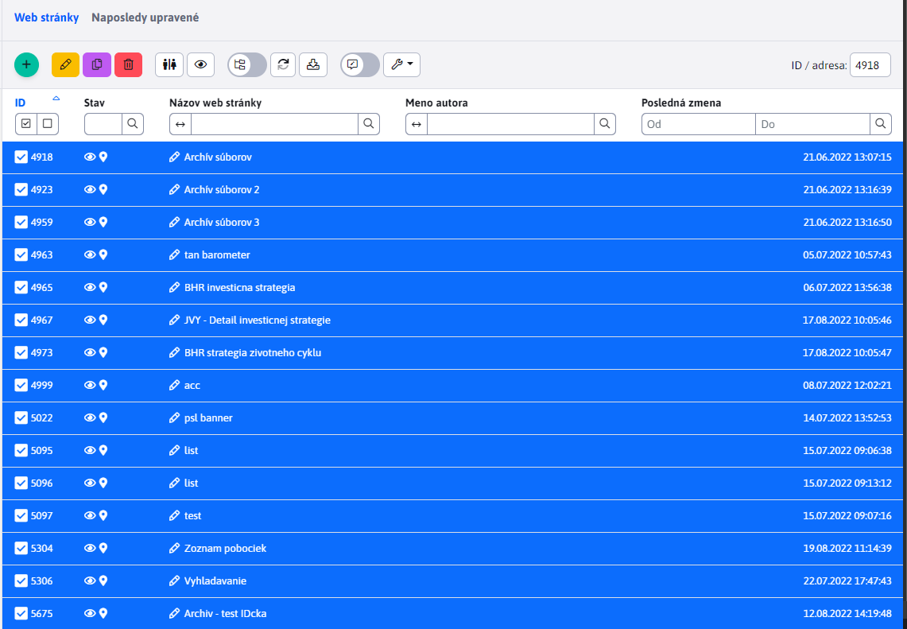Vo WebJETe 2023 je možná editácia upraviť viacero stránok súčasne v prípadoch, kedy potrebujete. Stačí si konkrétne stránky označiť v ľavej časti zoznamu a kliknúť na „Editovať“.

Editácia

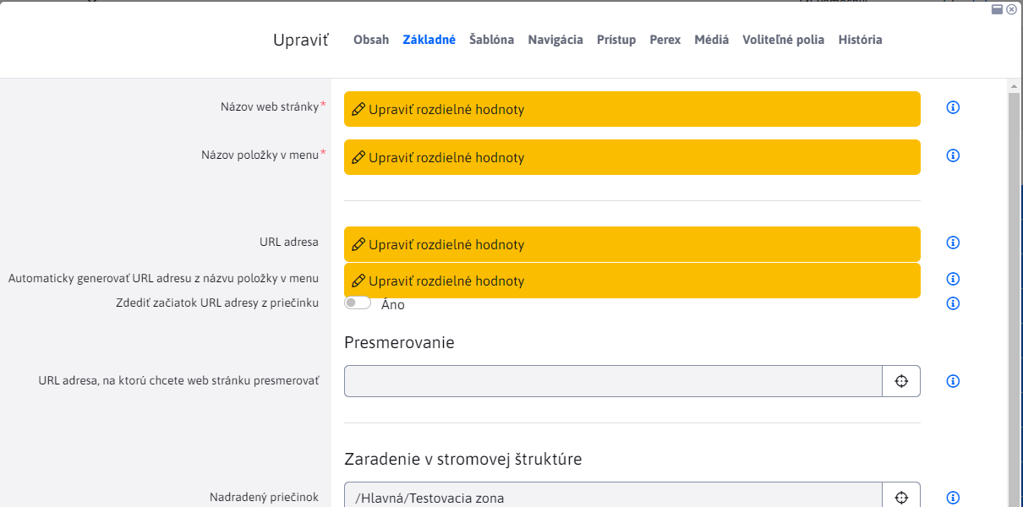Pri hromadnej editácií Vám WebJET aj vizuálne zobrazí „konflikty“ nastavenia vo zvolených stránkach. V prípade záujmu je možnosť tieto nastavenia zjednotiť a upraviť hromadne.

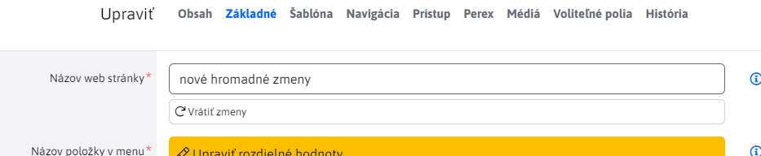

* 1. Presúvanie v zozname Priečinkov

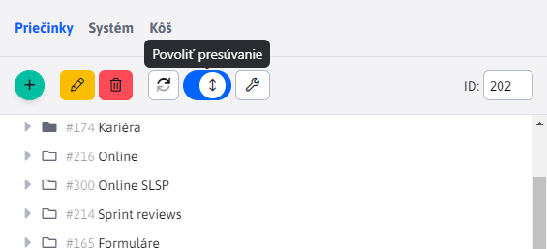Pre ešte dalšie uľahčenie práce so stránkami a priečinkami je možné zapnúť aj manuálne presúvanie prvkov v zozname Priečinkov. To Vám umožní presúvať stránky a priečinky systémom „**drag & drop**“. Túto funkcionalitu zapnete prepnutím tlačidla  
„Povoliť presúvanie“

PRÁCA S TEXTOM vo webstránkach

Pri práci s textom si musíte v prvom rade uvedomiť rozdiel medzi odstavcom a zalomeným textom, čiže rozdelením vety do ďalšieho riadku. Jednotlivé odstavce vytvoríte bežným stlačením ENTER, zatiaľ čo zalomenie textu pomocou klávesovej kombinácie SHIFT + ENTER.

Rozdiel medzi nimi je zreteľný hlavne kvôli väčšiemu odsadeniu medzi odstavcami (oproti zalomeniu textu). Ďalší dôležitý rozdiel je v tom, že viaceré úpravy textu (ako napríklad vytvorenie nadpisu) sa aplikujú na celý odstavec. Pokiaľ takýto odstavec obsahuje zalomenie riadka, tak sa táto zmena aplikuje aj na zalomený riadok.

Pokiaľ chcete, aby sa text po napísaní medzery nezalomil, môžete okrem normálnej medzery vložiť **"pevnú medzeru"**. Takýto prípad sa môže vyskytnúť napríklad pri písaní dátumov "10. 2. 2009" alebo rôznych iných textov, ktoré by nemali byť rozdelené na dva riadky, ako napr. veľkosť súborov "123 kB" alebo telefónne číslo "0905 123 456". Pevná medzera sa vkladá klávesovou kombináciou **CTRL+Medzera**. Vzhľadovo sa nijak neodlišuje, rozdielne je len jej správanie sa voči okolitému textu na konci riadka.

**Text vo WebJET editore môžete upravovať nasledovnými spôsobmi:**

* písaním priamo do editora,
* vložením z iného dokumentu (DOC, PDF, XLS, iná web stránka...)

**Vloženie z iného dokumentu je možné pomocou troch variant:**

Klasické vloženie textu (z panelu nástrojov alebo kombináciou kláves CTRL + v) 

Pri vložení textu týmto spôsobom sa text vloží aj s pôvodným formátovaním zdrojového textu. Tento spôsob je však neželaný hlavne z dôvodu ponechania jednotného štýlovania textov na celom webe podľa preddefinovaných štýlov.

Vloženie neformátovaného textu (z panelu nástrojov alebo kombináciou kláves CTRL + t) 

Tento spôsob vkladania textu vám text vloží bez akéhokoľvek formátovania. Pre vkladanie bežného textu je preto najvhodnejší.

Vloženie textu z Word / Excel (z panelu nástrojov alebo kombináciou kláves CTRL + w) 

Táto možnosť vloží text so zachovanými odstavcami a tabuľkami, ale očistený od všetkých štýlov z pôvodného dokumentu. Bohužiaľ niektoré prehliadače majú túto klávesovú skratku vyhradenú na zavretie okna/záložky, takže v takom prípade je lepšie vkladať text cez kliknutie na ikonku v paneli nástrojov a nie cez klávesovú skratku.

Kopírovanie textu je možné označením textu a kliknutím na ikonku  (alebo kombináciou kláves CTRL + c),

Vystrihnutie textu je možné označením textu a kliknutím na ikonku  (alebo kombináciou kláves CTRL + x).

Práca so štýlmi a formátovanie textu

Vo WebJETe máte k dispozícii istý počet preddefinovaných štýlov pre nadpisy a pre písma, ktoré sa používajú na oštýlovanie stránky do prijateľnej formy. Správne definovanie nadpisov má zároveň značný význam pre optimalizáciu pre vyhľadávače (SEO) a vnútornú štruktúru dokumentu.

Preddefinované nadpisy sa aplikujú vždy na celý odstavec. Nadpis vytvoríte kliknutím do požadovaného odstavca, z ktorého chcete urobiť nadpis a z roletky vyberiete požadovanú úroveň nadpisu.

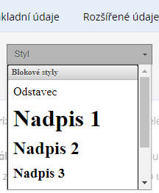

Obrázok 34 Roletka s preddefinovanými štýlmi

Na každej web stránke by mal byť vždy iba jeden hlavný Nadpis 1, ktorým by sa mal text začínať. Nakoľko tento nadpis je na stránke automaticky vygenerovaný z názvu stránky, nie je potrebné ho vkladať do tela stránky. Sekcie v rámci stránky sa oddeľujú Nadpisom 2, ich podsekcie Nadpisom 3, atď.

V tejto ponuke sú aj ďalšie preddefinované štýly, ich použitie však vychádza z ich pomenovania, napríklad štýly obsahujúce text "tabulka" sa používajú len na tabuľky a podobne.

Kliknutím do ľubovoľného textu stránky v editore sa vám do poľa Štýl automaticky nastaví štýl použitý na danej pozícii kurzora. Aktuálne použitý štýl je označený šípkou v ľavej časti roletky.

Pokiaľ chcete zmeniť štýl takto oštýlovaného textu v rámci odstavca, nesmiete text označovať. Stačí kliknúť do daného textu v stránke, štýl farby sa automaticky prednastaví v roletke Štýl a následne ho môžete zmeniť na iný štýl.

Pomocou preddefinovaných štýlov môžete text na stránke aj zvýrazňovať. Vo výbere nájdete napr. rôzne typy nadpisov, farebné zvýraznenia. Používanie štýlov zabezpečí jednotný vzhľad stránok.

Ďalší spôsob formátovania textu je pomocou nasledujúcich štandardných nástrojov (aplikujú sa označením textu, ktorý chcete upraviť):

hrubé písmo **pomocou ikonky v menu editora** 

kurzíva *pomocou ikonky v menu editora* 

podčiarknutie pomocou ikonky v menu editora 

prečiarknutie ~~pomocou ikonky v menu editora~~ 

Menej používané formáty textu sú napríklad horný a dolný index.



Formátovanie textu pomocou nástroja na zmenu farby textu a podfarbenia textu nepoužívajte, nakoľko spôsobuje grafickú nekonzistentnosť web stránky a degraduje jej hodnotu v rámci web sídla.

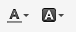

Odstraňovanie formátovania

Ak chcete zrušiť štýl nadpisu, kliknite do textu nadpisu a zvoľte z roletky prvú položku "Odstavec". Následne by sa mal štýl nadpisu z textu odstrániť (platí pre všetky štýly z roletky).

Pokiaľ chcete odstrániť z textu bežné formátovanie napríklad tučný text alebo kurzívu, môžete to spraviť dvomi spôsobmi. Buď po označení daného textu znova kliknete na daný formátovací nástroj, až kým sa formátovanie nezruší, alebo použijete univerzálny nástroj na odstraňovanie formátovania (ikonka Tx).

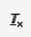

Tento nástroj funguje tak, že formátovaný text označíte a po kliknutí na Tx sa odstráni formátovanie na označenom texte. Tento nástroj odstraňuje aj kombinované formátovanie na texte (napr. kurzíva a tučný text spolu).

Zoznamy (odrážkové / číslované) a odsadenie textu

Na vytvorenie číslovaného alebo odrážkového (nečíslovaného) zoznamu vám slúžia ikonky:

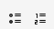

Z obyčajného odstavca vytvoríte zoznam tak, že kliknete do daného odstavca a kliknete na ikonku požadovaného zoznamu (číslovaný alebo odrážkový).

Pokiaľ chcete zmeniť typ odrážok pri číslovanom zozname, kliknite do položky zoznamu a cez kontextové menu **(pravý klik myši**) sa dostanete do vlastností zoznamu, kde si môžete zvoliť iný typ zoznamu.

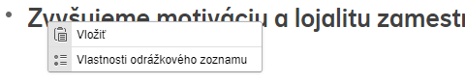

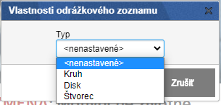



Obrázok 35 Zobrazenie ďalších typov číslovaného zoznamu

Pokiaľ chcete vytvoriť zanorený zoznam, kliknete do danej položky zoznamu a kliknutím na ikonku odsadenia doprava vytvoríte zanorený zoznam. Zrušiť zanorený zoznam môžete ikonkou na odsadenie textu doľava.

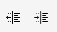

Vytváranie zoznamu ukončíte opätovným stlačením klávesy ENTER.

Odkazy na dokumenty a nahrávanie dokumentov

Ak chcete vytvoriť odkaz na dokument, musíte si v prvom rade zistiť, či sa už daný dokument na serveri nachádza, alebo či ho máte ešte stále na svojom počítači.

Ak sa súbor na serveri už nachádza (teda ak je už niekde na stránkach použitý/nalinkovaný), tak postupujete nasledovne:

* označíte si text, ktorý má byť odkazom,
* kliknete na ikonku vložiť / zmeniť odkaz ,

zobrazí sa vám dialógové okno, v ktorom máte možnosť si zvoliť

1. v prípade ak je dokument určený len pre danú konkrétnu stránku, je potrebné zvoliť položku “Média tejto stránky” a v nej položku “Súbory”.

* Vyhľadáte dokument, kliknete naň a odkaz na dokument sa automaticky skopíruje do poľa URL.
* Potvrdíte ok , čím sa vám na vyznačenom mieste vytvorí odkaz na súbor.

(V prípade ak sa tam požadovaný dokument nenachádza, funkciou drag&drop je možné nahrať dokument z vášho počítača)

1. v prípade ak dokument nie je určený len pre danú stránku (dokument sa môže nachádzať aj na inej stránke), je potrebné zvoliť položku “Média všetkých stránok” a v nej položku „Súbory“.
2. Zobrazí sa vám adresárová štruktúra adresárov a súborov na serveri, na ktoré máte povolený prístup.
3. Vyhľadáte v adresároch požadovaný súbor, kliknete naň a odkaz na dokument sa automaticky skopíruje do poľa URL
4. Potvrdíte OK, čím sa vám na vyznačenom mieste vytvorí odkaz na súbor.

Podľa smernice na prístupnosť web sídla by všetky textové súbory na stiahnutie nachádzajúce sa na web stránkach mali byť uverejňované hlavne vo formáte PDF. Formáty používané aplikáciou Word a Excel (DOC a XLS) nie sú vyhovujúce.

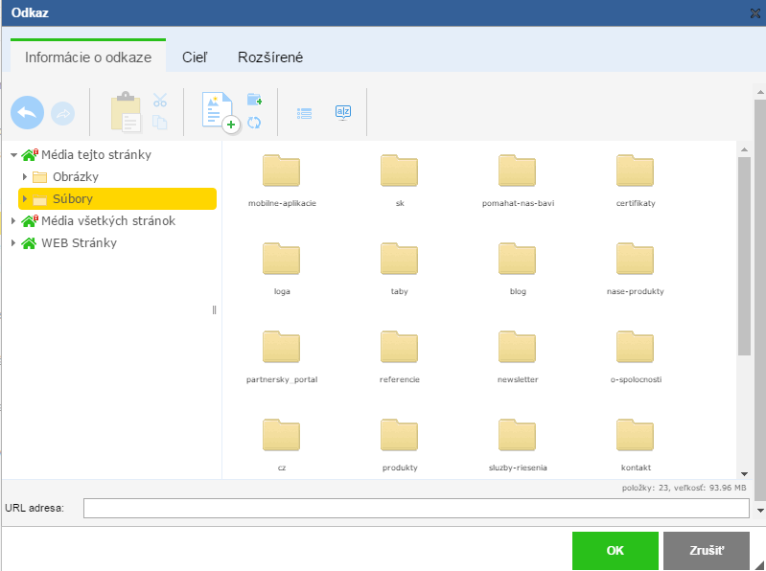

Obrázok 36 Dialógové okno pre vloženie dokumentu pre konkrétnu stránku

Pokiaľ máte na to oprávnenie, tak môžete v danom adresári pre súbory vytvárať aj nové podadresáre kliknutím na ikonku 

Názvy súborov na serveri by nemali obsahovať medzery, špeciálne znaky a písmená s diakritikou.

Vkladanie a úprava odkazov

Odkazy na stránky

Linky / odkazy na ďalšie stránky vkladáte nasledovným spôsobom:

* Najprv si musíte označiť celý text (slovo), ktorý má byť klikateľný ako odkaz.
* Potom kliknete na ikonku "vložiť / zmeniť odkaz" 
* Otvorí sa vám dialógové okno, v ktorom je potrebné zvoliť položku „Web stránky“ a v stromovej štruktúre vyhľadať stránku, ktorú chcete nalinkovať.

Stránku, ktorú chcete nalinkovať zvolíte tak, že kliknete na jej názov. Zároveň sa vám do poľa URL skopíruje cesta k danej stránke. Potvrdením OK sa vám automaticky vytvorí na stránke odkaz na zvolenú web stránku.

Ak chcete vložiť odkaz na stránku nachádzajúcu sa na inom web sídle (linka na externú web stránku), tak musíte jej adresu napísať priamo do poľa URL (aj s textom "https://"). Zároveň sa automaticky zmení pole Cieľ na hodnotu "Do nového okna", čo nám zabezpečí, že po kliknutí na tento odkaz sa stránka otvorí v novom okne prehliadača. Pole Cieľ sa na hodnotu " Do nového okna" nastavuje aj v prípade, ak chcete vytvoriť linku na dokument na stiahnutie. Ak nechcete, aby sa odkaz otvoril do nového okna, treba parameter Cieľ nastaviť na hodnotu "Zameniť aktuálnu stránku". Pri odkazoch na externé web stránky a na dokumenty je však otvorenie odkazu do nového okna požadované.

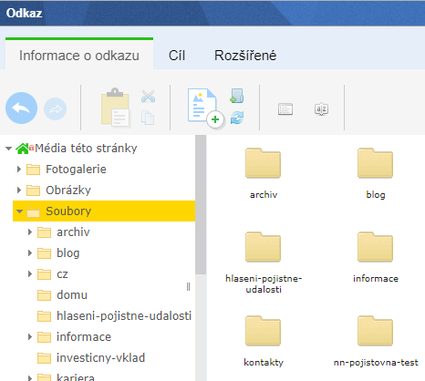

Obrázok 37 Dialógové okno pre vloženie linky

Vkladanie obrázkov

Ak chcete vložiť na stránku obrázok, musíte najprv umiestniť kurzor na riadok alebo do bunky tabuľky, kde sa obrázok má nachádzať a kliknúť na ikonku "obrázok" .

Ak chcete zmeniť obrázok je potrebné najprv raz kliknúť na obrázok, ktorý si želáte zmeniť. Následne je treba kliknúť na rovnakú ikonku vložiť/zmeniť obrázok alebo cez kontextové menu na položku Vlastnosti obrázku. Ďalší postup je v obidvoch prípadoch zhodný.

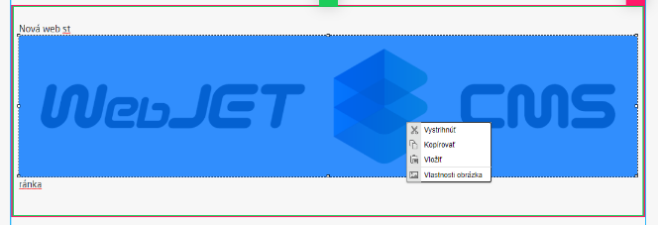

Obrázok 38 Zmena obrázka

Po kliknutí na ikonku  sa vám zobrazí dialógové okno na vloženie obrázka:

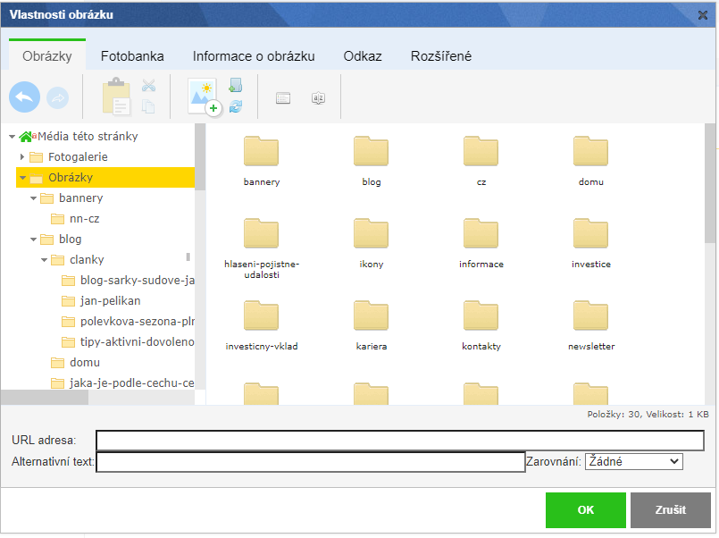

Obrázok 39 Dialógové okno pre vloženie obrázka

Ak sa súbor obrázka už nachádza na serveri, môžete ho vyhľadať v adresárovej štruktúre a kliknutím naň sa umiestnenie obrázka automaticky zapíše do políčka URL.

Pri obrázkoch je potrebné zadefinovať aj Alternatívny text pre obrázok, ktorý sa využíva hlavne pre komunikáciu so slabozrakými a nevidiacimi návštevníkmi web stránky, alebo keď má používateľ vypnuté zobrazovanie obrázkov na web stránkach. Alternatívny text by mal vystihovať, čoho sa obrázok týka alebo čo je na ňom zobrazené.

Po zvolení obrázka sa automaticky predvyplnia políčka šírka a výška, ktoré definujú aktuálnu veľkosť zvoleného obrázka.

Editácia obrázkov

Pokiaľ je obrázok príliš veľký a nevojde sa vám do stránky, je potrebné zmenšiť jeho rozmery. Postup pre editáciu obrázkov je nasledovný:

V dialógovom okne na vkladanie/vlastnosti obrázkov kliknete pravým tlačidlom myši na obrázok, ktorý chcete zmeniť.

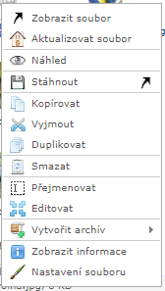

Obrázok 40 zoznam možnosti pre obrázok

Zobrazí sa vám dialógové okno s jednoduchým editorom pre úpravu obrázka:

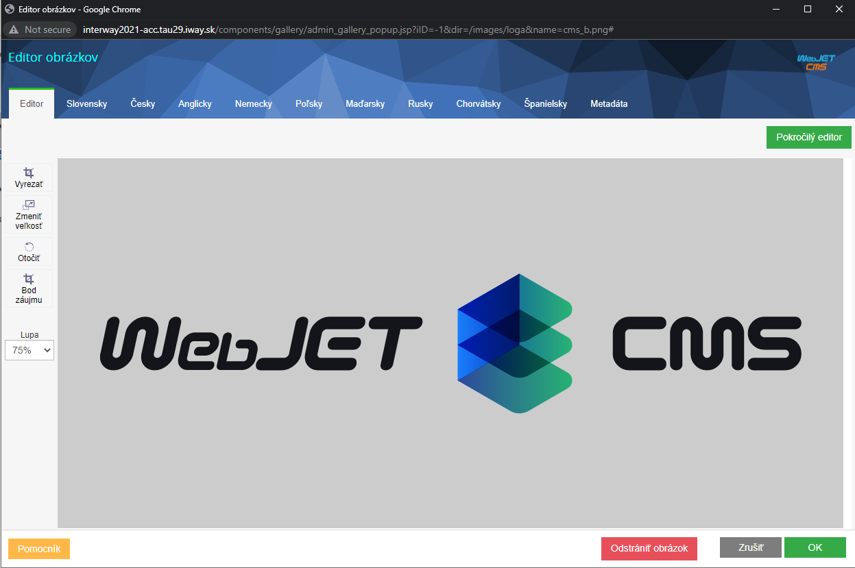

Obrázok 41 Editor obrázkov

V editore obrázkov máte k dispozícii nástroje na vyrezanie časti obrázka, zmenu veľkosti obrázka a otočenie. Kliknutím na zelenú ikonku potvrdíte vykonané zmeny, ktoré sa aplikujú na daný obrázok. Po realizovaní všetkých úprav kliknite na tlačidlo "Použiť" (vpravo dole), čím sa vykonané zmeny uložia do editovaného súboru.

**Pozor, uložené zmeny obrázkov sú nevratné!**

Vkladanie a úprava tabuliek

Tabuľku je možné vytvoriť dvomi spôsobmi.

* použiť preddefinovanú oštýlovanú tabuľku,
* vložiť tabuľku z Wordu / Excelu.

Vytvorenie farebnej tabuľky

Tabuľku vytvoríte kliknutím na ikonku "Vložiť tabuľku":

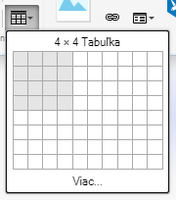

V prípade ak potrebujete vytvoriť komplexnejšiu tabuľku, je potrebné kliknúť na „Viac“ kde sa sa vám zobrazí dialógové okno pre vloženie tabuľky:

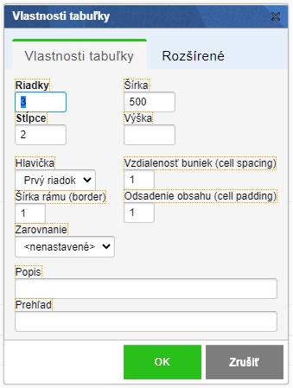

Obrázok 42 Dialógové okno pre vloženie tabuľky

Tu môžete nastaviť počet stĺpcov a riadkov. Pokiaľ chcete, aby sa tabuľka šírkou prispôsobovala obsahu, tak šírku zadávať nemusíte (vymažte predvyplnenú hodnotu). Ostatné parametre by mali ostať s nulovou hodnotou, aby sa nebili s prednastaveným štýlom tabuľky.

Potvrdením OK vložíte tabuľka na pôvodnú pozíciu kurzora.

Vkladanie tabuľky z Wordu a Excelu

Pri vkladaní tabuľky z iných aplikácií, resp. dokumentov cez klávesovú skratku CTRL + v sa vás systém automaticky spýta, či chcete tabuľku vložiť ako neformátovaný text. Pokiaľ kliknete OK, tak editor odstráni všetky formátovacie znaky, vrátane tých tabuľkových a obsah pôvodnej tabuľky sa zobrazí len v riadkoch odstavcov.

Ak kliknete Zrušiť, tak editor očistí tabuľku len od neželaných formátovacích znakov pôvodného dokumentu, ale ponechá štruktúru tabuľky v pôvodnej forme.

Tabuľka zostane v obsahu stránky zachovaná aj vtedy, ak použijete na vkladanie textu nástroj na vkladanie textu z Wordu / Excelu (CTRL + w) . V takom prípade sa vás systém už nebude pýtať, ale rovno vykoná vloženie tabuľky do stránky.

Úprava existujúcej tabuľky

Ak potrebujete nejakým spôsobom upraviť existujúcu tabuľku, ktorá sa na stránke nachádza, alebo ktorú ste tam práve vložili niektorým z už spomenutých spôsobov, tak na jej úpravu máte k dispozícii viacero nástrojov.

Kliknutím do niektorej z buniek tabuľky pravým tlačidlom myši sa vám zobrazí kontextové menu.

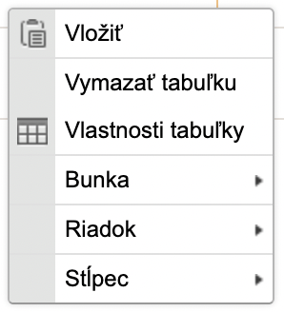

Obrázok 43 Kontextové menu pre tabuľky

Pre vymazanie alebo pridanie ďalšieho riadka slúži podmenu položky Riadok:

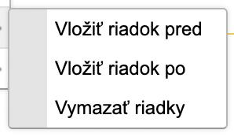

Obrázok 44 Podmenu pre položku Riadok

Pre vkladanie alebo zmazanie stĺpca slúži podmenu položky Stĺpec:

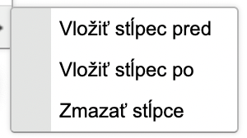

Obrázok 45 Podmenu pre položku Stĺpec

Pokiaľ chcete zlúčiť dve susedné bunky (v rámci riadka), tak musíte označiť ich obsah, kliknúť pravým tlačidlom na tento označený obsah a zvoliť položku Zlúčiť bunky.

 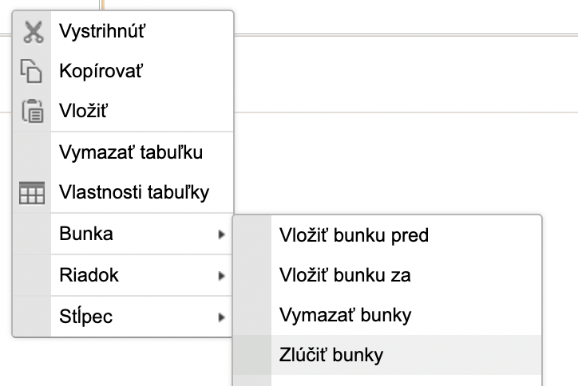

Obrázok 46 Kontextové menu pre zlúčenie buniek

Obsah buniek sa potom zlúči do jednej a vy ho môžete ďalej upravovať.

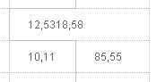

Obrázok 47 Zlúčené bunky v tabuľke

Pokiaľ chcete odstrániť pôvodné orámovanie tabuľky, zmeniť odsadenie buniek, alebo urobiť tabuľku farebnú kliknite na položku "Vlastnosti tabuľky". Zobrazí sa vám dialógové okno, v ktorom môžete zmeniť rôzne parametre tabuľky okrem počtu riadkov a stĺpcov tabuľky (tie sa upravujú už spomenutým spôsobom na predchádzajúcej strane).

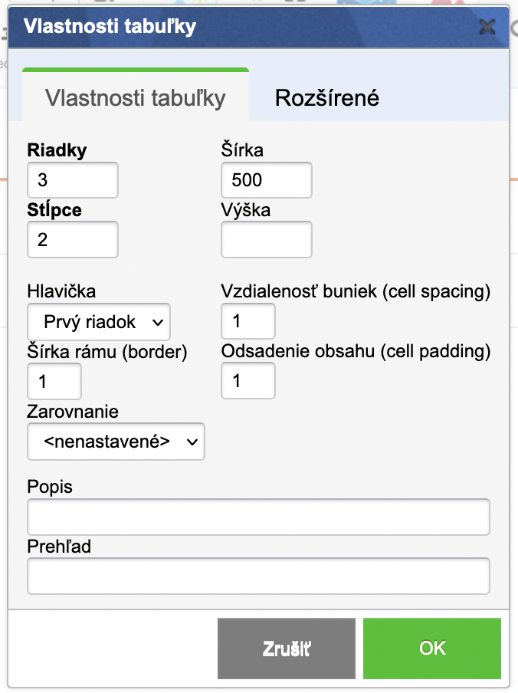

Obrázok 48 Dialógové okno pre vlastnosti tabuľky

Pokiaľ chcete, aby sa tabuľka svojou šírkou prispôsobovala obsahu, tak sa šírka tabuľky zadávať nemusí (vymažte hodnotu). Ak chcete, aby bola tabuľka na celú šírku stránky, tak môžete zadať hodnotu 100 percent. Výšku nezadávajte.

Pokiaľ chcete zmeniť zarovnanie textu v bunke tabuľky na stred alebo doprava, tak kliknite do danej bunky pravým tlačidlom myši a cez kontextové menu vyberte Bunka – Vlastnosti bunky.

 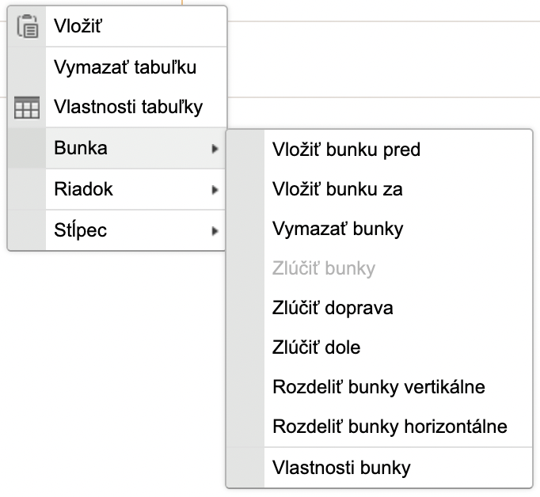

Obrázok 49 Kontextové menu pre vlastnosti bunky

Zobrazí sa vám dialógové okno pre vlastnosti bunky, v ktorom si môžete nastaviť vertikálne alebo horizontálne zarovnanie textu v bunke. Ostatné parametre v okne nemeňte.

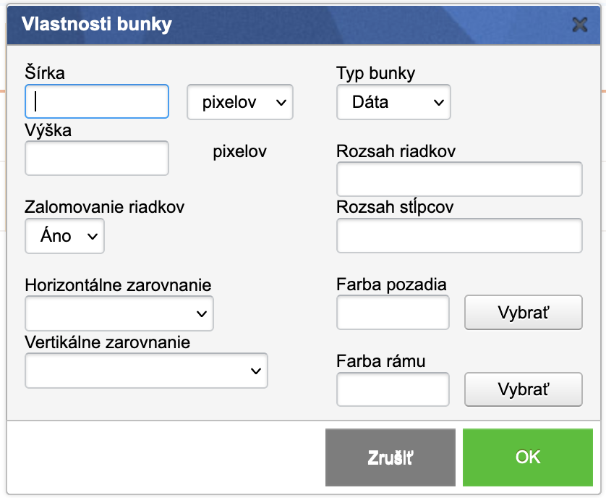

Obrázok 50 Dialógové okno pre vlastnosti bunky

Vkladanie špeciálnych znakov

Môžu nastať prípady, keď budete potrebovať pri písaní napísať aj znaky, ktoré slovenská klávesnica neobsahuje, napríklad znak Dolára ($), Euro (€) alebo zavináč (@). Na uľahčenie práce máte k dispozícii vkladanie špeciálnych znakov pomocou pripraveného modulu. Kliknutím na ikonku  sa vám zobrazí dialógové okno s ponukou špeciálnych (ale aj štandardných) znakov:

 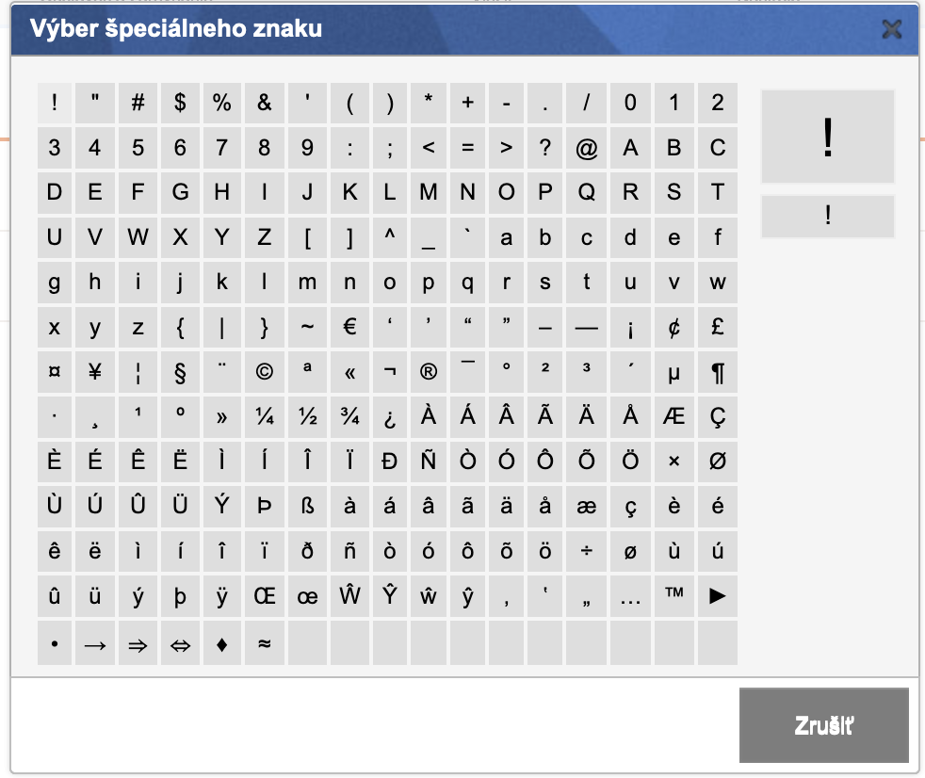

Obrázok 51 Dialógové okno pre vkladanie špeciálnych znakov

Po kliknutí na požadovaný znak sa vám daný znak napíše na pozíciu kurzora. Špeciálne znaky sa vkladajú ako text, takže nemajú žiadne ďalšie nastavenia.

* 1. Modul Tooltip

Pre vkladanie tooltipov je potrebné najprv vytvoriť nový tooltip v aplikácií „Tooltip“, ktorá sa nachádza v sekcií Aplikácie.

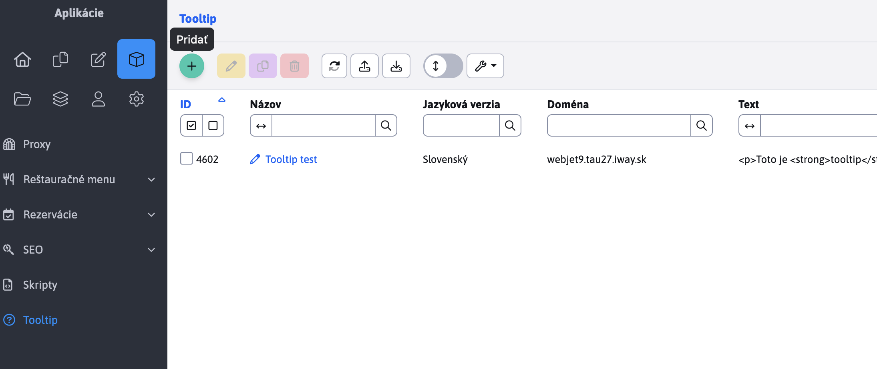

Obrázok Modul Tooltip

V aplikácií Toolit Kliknete na tlačidlo „+“ a následne sa otvorí dialógové okno pre vytvorenie nového tooltipu.

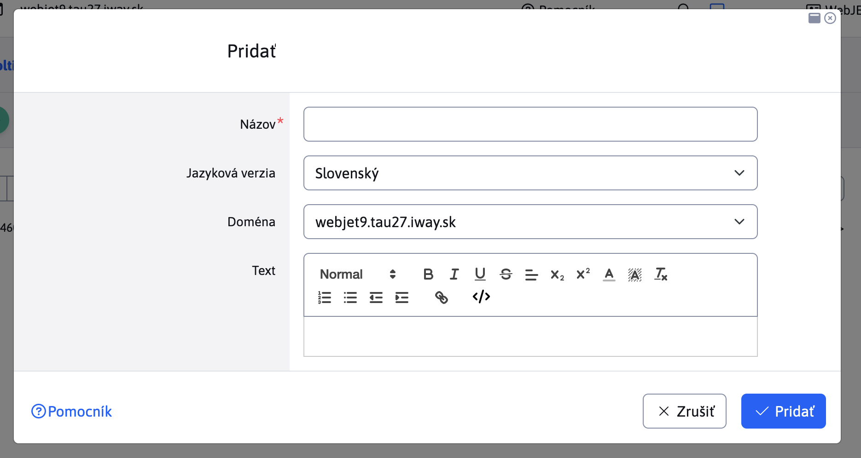Obrázok - 53 Nový Tooltip

V dialogovom okne vložite:

* Názov
* Jazykovú verziu
* Text

Potvrdením kliknutím na tlačidlo „OK“ sa tooltip uloží a môžete ho použiť v editore stránky.

Použitie tooltipu v editore stránky

V editore si označíme text ktorý bude reprezentovať tooltip a klikneme na tlačidlo „Otáznika“

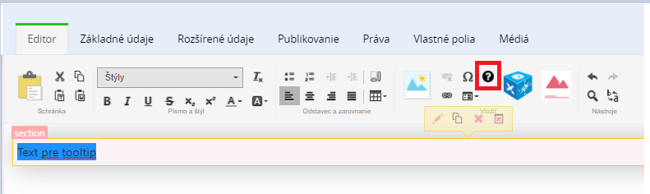

Obrázok - 54 Vkladanie tooltipu

Zobrazí sa nám modálne okno z označeným textom a môžnostou výberu tooltipu. Pri výbere tooltipu sa automaticky generuje zoznam tooltipov podľa vloženého textu. Kliknutím na tlačidlo „OK“ potvrdíme výber. Namiesto vyznačeného textu bude zobrazený tooltip(ikona otáznika)

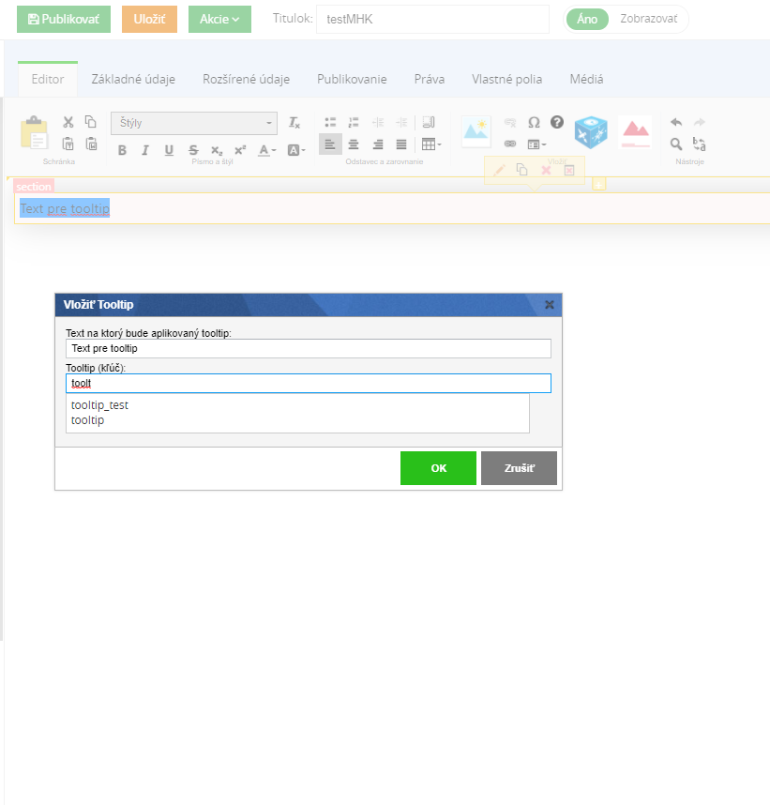

Obrázok - 55 Vložiť tooltip

1. Archív súborov

Aplikácia archív súborov slúži na prehľadné usporiadanie súborov podľa ich verzií, ktoré chceme vložiť do stránky.

 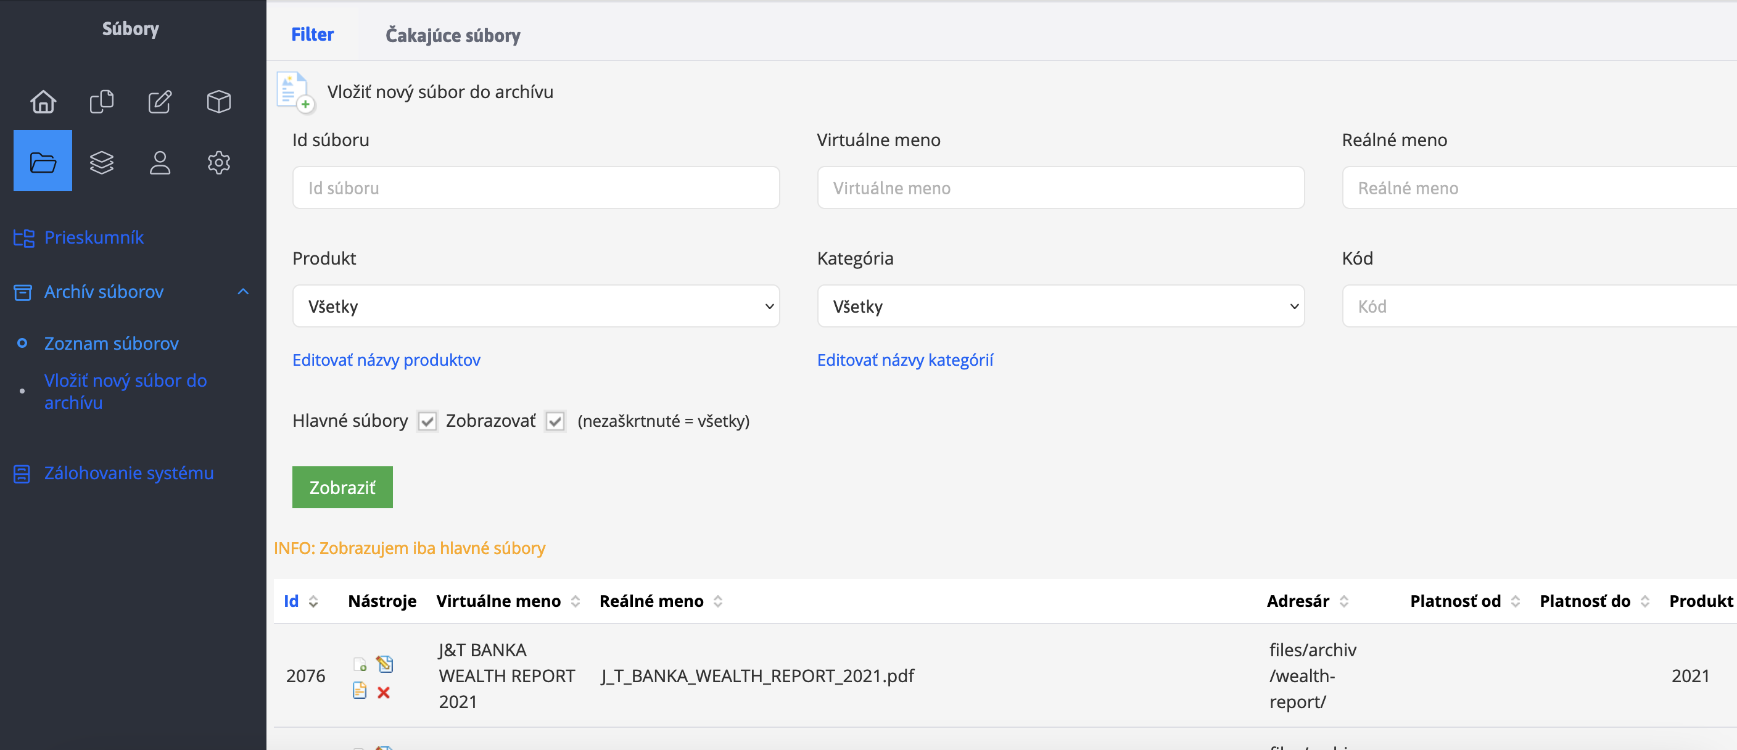

Obrázok 107 Archív súborov

Do zoznamu súborov sa dostanete kliknutím na uzol Archív súborov a následne kliknutím na uzol Zoznam súborov**.**V zobrazenom zozname vidíme všetky súbory, ktoré boli vložené do archívu súborov v danej doméne. Pri zmene domény v hornom menu sa zobrazia len súbory ktoré boli pridané v konkrétnej doméne.



Zoznam obsahuje aj filter podľa jednotlivých atribútov, pomocou ktorých môžeme súbory filtrovať. Ďalej sú dve možnosti(Checkbox), ktoré si môžete zapnúť:

1. Hlavné súbory – zobrazené len hlavné súbory bez ich starších verzií
2. 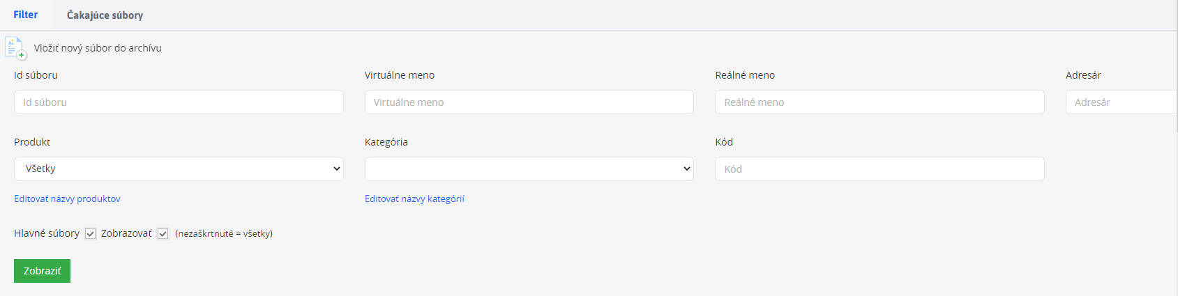Zobrazovať – zobrazené súbory, ktoré majú zobrazenie povolené

Obrázok 108 Filtre na vyhľadávanie

Cez zoznam súborov môžeme nad vloženými súbormi vykonávať rôzne funkcie ako editáciu, premenovať, výmaz, či vkladanie aktuálnejšej verzie súboru, alebo vrátenie poslednej zmeny. Funkcie nájdeme v stĺpci nástroje pri zázname súboru v archíve súborov:

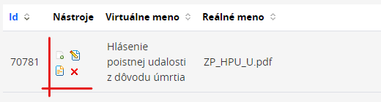

Obrázok 109 Zoznam nástrojov

1. - Nahrať novú verziu
2. - Editovat súbor
3. - Premenovať súbor
4. - Odstrániť súbor
   1. Vloženie nového súboru do archívu

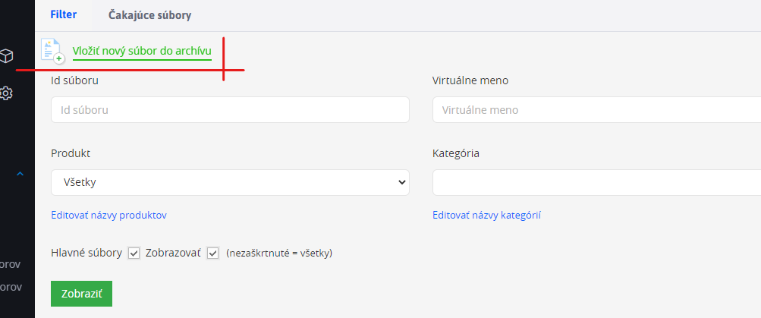

Obrázok 110 Vkladanie súboru do archívu

Ak chceme vložiť nový súbor do archívu, môžeme tak urobiť kliknutím na ikonu Vložiť nový súbor do archívu, ktorá sa nachádza nad zoznamom súborov, alebo cez menu WebJETu kde v uzle Archív súborov klikneme na uzol Vložiť nový súbor do archívu.

Kliknutím na tlačidlo vyvoláme zobrazenie dialógového okna.

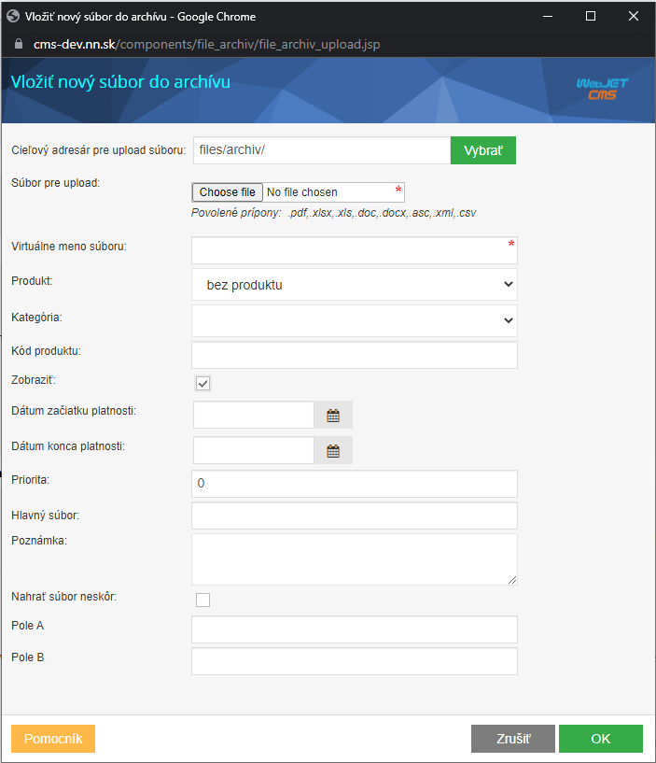

Obrázok 111 Dialógové okno vloženia súboru do archívu

V dialógovom okne vyberieme súbor, ktorý chceme nahrať kliknutím na ikonu vybrať súbor. Ďalej je potrebné vyplniť minimálne povinne pole „Virtuálne meno súboru“. Zvyšné polia sú nepovinné.

Pri nahrávaní nového súboru si môžete nastaviť dátum a čas, kedy bude súbor nahraní do archívu súborov. Po nahraní súboru príde emailová notifikácia na určený email.

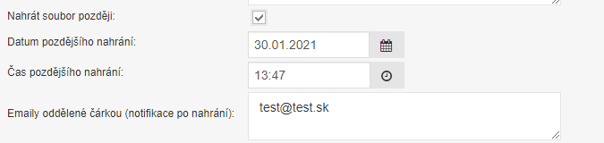

Obrázok 112 Nahrať súbor neskôr

Ak už verzia súboru bola v minulosti nahraná do archívu súboru zobrazí sa v dialógovom okne možnosť zmazať aktuálny súbor, ktorý ste chceli nahrať a použiť odkaz na rovnaký súbor, alebo ponechať aktuálny súbor.

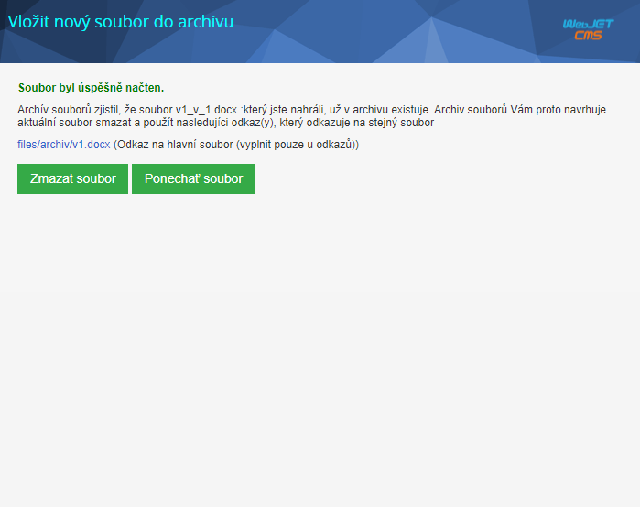

Obrázok 113 Dialógové okno pri vkladaní nového súboru

* 1. Vloženie súboru z archívu do webstránky

Pre vloženie súboru alebo kategórie súborov do webstránky prejdeme do modulu Webstránky kde si vytvoríme alebo zobrazíme webstránku do ktorej chceme vložiť súbor alebo zobrazovať kategóriu s jej súbormi.

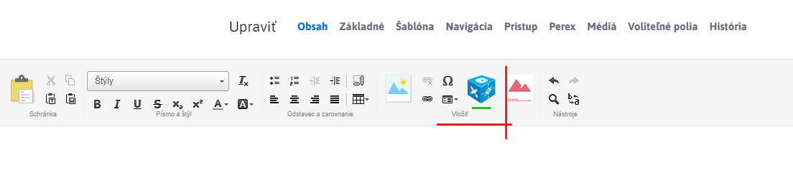Pri editácií webstránky klikneme na ikonu modrej kocky aplikácie. Zobrazí sa nám dialógové okno.

Obrázok 114 Vloženie archívu súborov na stránku

V dialógovom okne treba vyhľadáme aplikáciu Archív súborov a klikneme na tlačidlo **vložiť do stránky.**Po kliknutí sa nám zobrazí ďalšie dialógové okno.

 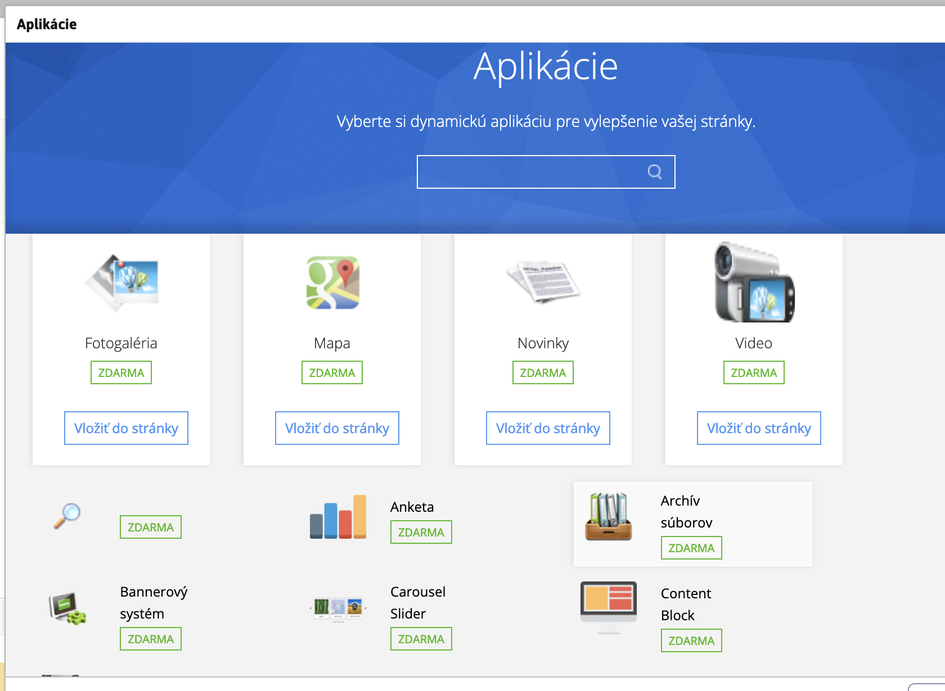

Obrázok 115 Vyhľadanie archívu súborov

V dialógovom okne máme dve sekcie s vyhľadávaním **1**. sekcia je pre filtrovanie výpisu súborov na stránku a **2.** sekcia je určená pre pomocné vyhľadávanie, aby ste zistili či vami zvolené parametre sú správne. Výsledok z pomocného vyhľadávania je zobrazený v sekcií **3**. v dialógovom okne. Ak v 3. sekcií sú očakávané súbory, kliknutím na tlačidlo OK sa archív súborov vloží na stránku.

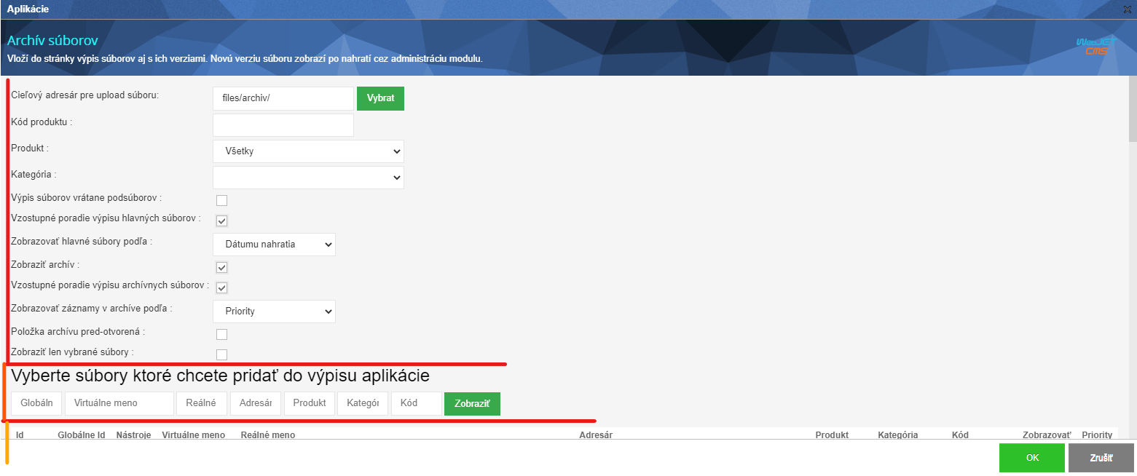

Obrázok 116 Dialógové okno archívu súborov

1. Pomocník

Počas práce v systéme WebJET je vám k dispozícii pomocník, ktorého môžete spustiť kliknutím na odkaz v hornej lište okna.



Vykoná sa presmerovanie na našu WebJET CMS dokumentaristickú stránku <http://docs.webjetcms.sk/v2023/#/> kde nájdete vždy nové informácie o našom produkte.